分类号 C93
U D C 005

密 级
编 号


硕士学位论文
考虑事故等级的桥隧工程风险与施工标准研究
研 | 究 | 生 | 姓 | 名：雷 | 斯 | 尧
指导教师姓名、职称： 陈方宇副教授
申 | 请 | 者 | 类 | 别 ：非 | 专 | 项 | 计 | 划
学 | 科 |  | 门 | 类： 管 | 理 |  | 学
专 | 业 |  | 名 | 称： 技术经济及管理
研 | 究 |  | 方 | 向： 标 | 准 | 化 | 管 | 理
入 | 学 |  | 时 | 间： 二〇一九年九月
二〇二二年六月二日


Research on Bridge and Tunnel
Engineering Risks and Construction Standards Considering Accident Level
Lei, Siyao
2022.06.02


考虑事故等级的桥隧工程风险与施工标准研究
摘 要
建筑业因其事故种类繁多且风险性较高被认为是最危险的行业之一。尽管人们一直通过各种手段促进建筑施工安全，但施工事故的频发仍然困扰着这个行业的发展。交通运输业作为国民经济的一大重要支柱性产业，在我国现代化发展的进程中起着至关重要的作用，而要推动交通运输业朝着更加发达的方向发展，必不可少的需要进行桥梁施工和隧道施工建设。中国由于地质条件的复杂性，导致在进行桥隧施工时容易发生安全施工事故，造成大量的人员伤亡和经济财产的损失。标准化是企业为了获得最佳生产经营秩序和经济效益而制定的一系列标准，对于企业进行安全施工有着重要的导向和规范作用，能够有效地防止施工事故的发生。
为了减少桥隧施工事故的发生，分析标准化对于减少桥隧施工事故的作用和影响，本文将桥隧施工事故按照伤亡程度和经济损失分为4 个等级，并依据各个等级财产损失之间存在的线性关系将其量化作为网络研究的权重指标，分别建立起桥梁施工风险网络和隧道施工风险网络，以此来分析事故等级对网络中风险节点的影响，同时通过两个风险网络中存在的共同风险节点，将其组合成为桥隧施工风险网络，并且随后利用网络直径、网络密度、平均路径长度、聚类系数4 个整体指标来分析网络特征，得出桥隧施工风险网络具有小世界性和无标度性的网络特征；利用度和介数两个网络分析指标来揭示桥隧施工风险网络的关键风险节点，并与桥梁施工风险网络和隧道施工风险网络进行对比，得出相较于其它类型的风险而言，人为因素不仅更加频繁的诱发施工事故的发生，而且会造成大量的人员伤亡和财产损失，必须引起管理者的足够重视。同时，相较于未加权的风险网络而言，本次研究的桥隧施工风险网络中的风险节点不仅能够反映其诱发其他风险发生频率的大小，同时也能够反映该节点造成损失的大小，风险节点越大，意味着该风险会造成更大的财产损失和人员伤亡，管理者也更应该对这些风险加以控制和防御。在此基础上，本文通过准确把握桥隧施工事故成因之间的存在的异同和分析标准与桥隧施工风险之间存在的复杂关系，来全面认识和促进桥隧施工安全。
本文利用搜集到的桥隧标准之间的引用关系来构建桥隧标准引用网络，为后面研究标准与风险之间存在的联系做准备。在此基础上，本文首先对桥隧施工风险进行了标准文本的检索，利用标准对桥隧施工风险的提及关系，将桥隧施工风
1


摘要
险网络和桥隧标准引用网络耦合成为标准-风险双层网络，并选择整体特征指标和节点特征指标对其进行分析。本文在原有指标的基础上构建了覆盖度、关注度、被覆盖度和被关注度四个节点指标和标准对风险的覆盖程度这一个整体分析指标，来分析研究标准对于风险的制约作用，为企业进行标准的制定和修改提供建议，实现安全施工这一目标。通过分析研究，发现现有标准中存在以下几个问题：标准对风险的覆盖程度不够，对常见的施工风险未能提及；标准对关键性的施工风险提及频率和频数都比较少，不能形成良好的引导作用；标准对风险的覆盖种类不足，与实际情况存在一定的差异。通过对标准进行修改和制定，从多各层面为完善标准做准备，有利于抑制原有风险，减少事故的发生，而且有利于提出有针对性的建议，减少桥隧行业高频发事故类型发生的次数，更好的实现安全管理。
关键词：安全管理；社会网络分析；桥隧施工；事故等级；桥隧标准
2


考虑事故等级的桥隧工程风险与施工标准研究
Abstract
The construction industry is considered to be one of the most dangerous industries due to its wide variety of accidents and high risks. Although people have been promoting construction safety through various means, the frequent occurrence of construction accidents still plagues the development of this industry. As an important pillar industry of the national economy, the transportation industry plays a vital role in the process of my
country’s modernization development. To promote the development of the transportation industry in a more developed direction, it is indispensable to carry out bridge construction and tunnel construction. Due to the complexity of geological conditions in China, safety construction accidents are prone to occur during the construction of bridges and tunnels, causing a large number of casualties and economic and property losses. Standardization is a series of standards formulated by enterprises in order to obtain the best production and operation order and economic benefits. It has an important guiding and standardizing role for enterprises to carry out safe construction, and can effectively prevent construction accidents.
In order to reduce the occurrence of bridge and tunnel construction accidents and analyze the role and impact of standardization on reducing bridge and tunnel construction accidents, this thesis divides bridge and tunnel construction accidents into four levels according to the degree of casualties and economic losses.According to the linear relationship between property losses at various levels, the quantification is used as a weight index for network research, and a bridge construction risk network and a tunnel construction risk network are established respectively to analyze the impact of accident levels on risk nodes in the network.At the same time, through the common risk nodes existing in the two risk networks, they are combined into a bridge and tunnel construction risk network.And then use the four overall indicators of network diameter, network density, average path length, and clustering coefficient to analyze the network characteristics, and conclude that the bridge and tunnel construction risk network has small-world and scale-free network characteristics. Using the two network analysis indicators of degree and betweenness to reveal the key risk nodes of the bridge and tunnel construction risk network, and compared with the bridge construction risk network and the tunnel construction risk network, it is concluded that compared with other types of risks,human factors not only induce construction accidents more
I


Abstract
frequently, but also cause a large number of casualties and property losses, which must be paid enough attention by managers.At the same time, compared with the unweighted risk network, the risk node in the bridge and tunnel construction risk network in this study can not only reflect the frequency of other risks induced by it, but also reflect the loss caused by the node.The larger the risk node is, the greater the property loss and casualty will be caused by the risk, and the managers should control and defend against these risks.On this basis, this thesis comprehensively understands and promotes the safety of bridge and tunnel construction by accurately grasping the similarities and differences between the causes of bridge and tunnel construction accidents and the complex relationship between analysis standards and bridge and tunnel construction risks.
This thesis uses the citation relationship between bridge and tunnel standards collected to build a bridge and tunnel standard citation network to prepare for the later research on the relationship between standards and risks.On this basis, this thesis firstly searches the standard text of the construction risk of bridge and tunnel, and uses the reference relationship of the standard to the construction risk of bridge and tunnel, the bridge and tunnel construction risk network and the bridge and tunnel standard reference network are coupled into a standard-risk double-layer network, and the overall characteristic index and node characteristic index are selected to analyze it. Based on the original indicators, this thesis constructs four node indicators of coverage, attention, coverage, and attention, and the overall analysis indicator of risk coverage by standards to analyze the restrictive effect of research standards on risk, provide suggestions for the formulation and modification of standards for enterprises to achieve the goal of safe construction. Through analysis and research, the following problems are found in the existing standards: the standard does not cover enough risks and fails to mention common construction risks; the standard mentions less frequency and frequency of key construction risks, and cannot form a good guiding role; the standard covers insufficient types of risks, which is somewhat different from the actual situation. By revising and formulating the standards, preparing for the improvement of the standards from multiple levels is conducive to restraining the original risks and reducing the occurrence of accidents. And it is helpful to put forward targeted suggestions, reduce the number of high-frequency accident types in the bridge and tunnel industry, and better realize safety management.
Key Words:Safety management; Social network analysis; Bridge and tunnel construction; Accident level; Bridge and tunnel standards.
II


目录
绪论 ............................................................................................................. 1第一节研究背景及意义 ........................................................................ 1一、研究背景 ....................................................................................... 1二、研究意义 ....................................................................................... 2第二节研究内容及框架 ........................................................................ 3一、研究内容 ....................................................................................... 3二、结构框架 ....................................................................................... 4第三节研究方法及创新点.................................................................... 5一、研究方法 ....................................................................................... 5二、创新点 ........................................................................................... 6第一章文献综述 ...................................................................................... 7第一节施工安全风险研究.................................................................... 7第二节复杂网络理论与方法 ............................................................... 9第三节标准体系研究 .......................................................................... 10第四节本章小结 .................................................................................. 11第二章考虑事故等级的桥隧施工风险研究 ........................................ 12第一节桥隧施工风险等级权重指标的构建 ..................................... 12一、事故评价指标选取 ..................................................................... 12二、权重指标 ..................................................................................... 13第二节桥隧施工风险等级网络构建 ................................................. 14一、数据分析 ..................................................................................... 14二、事故链的提取 ............................................................................. 14三、网络模型的构建 ......................................................................... 15第三节桥隧施工风险网络评价指标选择 ......................................... 18一、网络整体衡量指标的选择 ......................................................... 18二、网络节点衡量指标的选择 ......................................................... 20第四节桥隧施工风险等级网络特征分析 ......................................... 22一、风险网络整体特征分析 ............................................................. 22二、风险网络节点特征分析 ............................................................. 25第三章桥隧施工标准-风险双层网络的构建及特性分析 ................... 30第一节桥隧施工标准引用网络的构建 ............................................. 30一、企业施工标准的搜集和分析 ..................................................... 30二、桥隧标准引用网络的建立 ......................................................... 32第二节桥隧施工标准文本的检索 ..................................................... 35


第三节标准-风险双层网络模型的构建 ............................................ 37第四节标准-风险双层网络指标选择 ................................................ 38一、标准-风险双层网络整体指标选择 ........................................... 39二、标准-风险双层网络节点指标选择 ........................................... 41第五节标准-风险双层网络特征分析 ................................................ 43一、标准-风险双层网络整体特征分析 ........................................... 43二、标准-风险双层网络节点特征分析 ........................................... 44第四章问题分析与对策建议 ................................................................ 48第一节问题分析 .................................................................................. 48一、人为因素是造成桥隧事故频发和损失重大的主要因素 ........ 48二、标准文本对整体施工风险覆盖程度不够 ................................ 48三、标准文本对关键性风险节点的覆盖度不足 ............................ 48四、标准文本的对风险的关注和覆盖不够全面 ............................ 49第二节对策建议 .................................................................................. 49一、重视员工个人因素,从多方面规范施工行为 ........................... 49二、完善标准内容,增加标准对风险的覆盖程度 ........................... 49三、重视关键风险,发挥标准对风险的约束作用 ........................... 50
四、增加标准关注的多样化,减轻不同种类的事故及造成的损失 ........................................................................................................... 50结论和展望 ............................................................................................... 52第一节结论 .......................................................................................... 52第二节展望 .......................................................................................... 53参考文献 ................................................................................................... 54附录 ........................................................................................................... 60


考虑事故等级的桥隧工程风险与施工标准研究
绪 论
第一节研究背景及意义
一、研究背景
交通运输行业是国民经济的重要物质生产部门，它与整个国家经济的发展、人民生活的改善有着密切的关系。中国是一个幅员辽阔的国家，其地势从东到西呈阶梯状分布，且平原面积仅占到国土面积的11.98%①，这也意味着在进行交通道路的建设时，需要进行大量的桥梁建设和隧道建设，以满足在不同地形地貌中交通运输业发展建设的需要。由于建筑业是劳动密集型行业，大量的设备需要使用电来使其运转，同时工地上机械频繁的使用，这就使得建筑行业发生事故的频率明显高于其他行业。而桥梁工程和隧道工程作为建筑行业的一部分，其发生事故的概率也一直居高不下，这些施工事故不仅给企业带来严重的经济损失，使得企业的工期延长，同时还造成了人员的伤亡，严重影响了企业的声誉和形象。桥隧施工事故受到多种因素的影响，如地质环境、天气状况和人为因素等，这也决定了不可能完全消除桥隧事故。因此，通过找到一种合适的办法来减轻桥隧施工事故造成的损害，有利于保障个人生命财产安全和维护企业形象及利益。
过去的十多年期间，中国建筑行业的发展速度一直处于世界领先地位，尤其是在桥隧工程方面更加突出，也因此诞生了闻名中外的桥隧工程，如港珠澳大桥②、秦岭终南山特长公路隧道③等。但是，大量的桥隧工程必然也带来人员的伤亡和企业财产的损失。因此，从以前的事故失败经验中学习经验是提高安全性能的一个更有价值的过程。而通过对已有的桥梁施工事故和隧道施工事故中存在的风险进行分析研究，找出导致事故发生的关键性风险，通过有针对性地对关键性风险加以控制，有利于减少桥隧施工事故的发生，提高企业的经济效益和安全效益。近年来，为了满足我国经济发展的需求，我国开始大面积的进行桥隧工程的建设，为此国家大力提倡各个施工单位进行安全生产，也因此逐渐形成了从国家层面上的安全生产标准化到企业层面上的安全生产标准化。安全生产的标准化最早是来源于企业的各种类型生产活动,其旨在提高企业的安全管理水平，促进企业进行安全生产，同时做到监控和预防各种安全问题, 这也使得各国国家都把把制定科学的安全标准作为预防安全事故、进行安全管理的重要手段。
①来自于中华人民共和国中央人民政府网站，http://www.gov.cn/guoqing/200509/13/content_2582624.htm②港珠澳大桥是中国境内一座连接香港、广东珠海和澳门的桥隧工程，位于中国广东省珠江口伶仃洋海域内，为珠江三角洲地区环线高速公路南环段。
③秦岭终南山公路隧道是中国陕西省境内一条连接西安市与商洛市的穿山通道，位于秦岭终南山，为包头－茂名高速公路组成部分。
1


绪论
想要利用标准来减少当下桥隧施工中存在的高危风险问题，缓解桥隧施工中存在的潜在风险压力，必须要知道当前标准④中对这些风险的关注程度，及时调整和修改那些不合理的安全施工标准。因此，本文首先将桥隧施工事故划分为不同的事故等级，并依据不同事故等级中存在的线性关系将其量化作为网络研究的权重指标，构建桥隧施工风险网络。在此基础上，本文利用搜集到的桥隧标准之间存在的引用关系构建桥隧标准引用网络，找出桥隧施工事故中存在的关键性风险节点，然后对风险在标准文本中进行关键字的检索，找出标准文本对关键风险节点的覆盖程度和关注程度，从中找出现有标准中存在的不足之处并提出建议和意见，这对于缓解施工事故造成企业重大损失和人员的伤亡有着重要的促进作用。
二、研究意义
安全生产标准是减轻施工事故影响的重要途径之一，是判断企业施工是否符合国家要求和企业自身要求的依据，也是促进安全施工的先决条件。从国家层面来讲，制定科学有效的安全施工标准有利于促进我国建筑行业的进一步发展，缩小与发达国家的差距。从企业层面上来讲，制定符合企业自身的安全施工标准有利于提升企业的竞争力，树立良好的企业信誉和形象。从个人层面上来讲，通过遵循相关的国家安全施工标准和企业安全施工标准，能够有力的保障自身的生命财产安不受到侵害。
（一）理论意义
本文研究的理论意义主要包含以下两个方面：
第一，本次研究较以往的风险网络研究而言，设计相关权重指标，考虑了权重对网络特征的影响，尤其是将事故等级作为权重研究的重点，这能够有效的反映事故风险对建筑事故造成的损失大小，找出关键风险加以治理。其中，事故等级依据国家标准分为4 个等级，并根据各个等级之间存在的线性关系来设定数值，通过增加权重这更加能够说明风险在网络中的重要性程度，从而对其实施监控。
第二，通过对企业的标准进行相关文本内容的检索，利用标准文本中对风险的提及的词频数量和覆盖程度，建立有向加权的标准-风险双层加权网络进行分析研究。
（二）实际意义
本文研究的实际意义主要包含一下三个方面：
第一，通过分析研究桥隧施工风险之间存在的诱发关系及在不同等级事故中风险的权重差异建立桥隧施工风险网络，能够找出在不同等级事故中的关键风险节点，为有效降低施工事故给企业带来的损失和企业实施安全管理提供宝贵的建
④标准是经有关方面协商一致，由主管部门批准，以特定形式发布作为共同遵守的准则和依据。
2


考虑事故等级的桥隧工程风险与施工标准研究
议和意见。
第二，通过利用现有企业标准之间存在的引用关系来建立安全生产标准引用网络模型，能够有效的找出企业在施工过程中遵循的关键标准，完善企业现有标准体系中存在的不足。
第三，通过建立桥隧施工标准-风险双层加权网络，探究针对不同等级施工事故中存在的风险，企业现有标准能否有效的覆盖和是否给予足够的关注，能否在通过增强标准对风险针对性来减轻施工事故造成的损失，为企业标准的制定和修改提供借鉴。
第二节 研究内容及框架
一、研究内容
本文主要研究内容包括有三个方面。第一，为了减轻桥隧施工事故对企业造成的损失，本文将搜集到的桥隧工程事故按照人员伤亡和财产损失分为4 个不同的等级，通过各个事故等级之间存在的线性关系将其量化，并作为网络研究的权重指标，随后分别建立桥梁施工风险网络和隧道施工风险网络，用以识别在不同等级事故中不同类型施工事故中的关键风险，以便能够对风险加以控制，降低桥隧施工事故发生的频率。第二，运用社会网络分析法，对安全施工标准之间存在的引用关系进行研究，并分别建立了桥梁施工引用标准和隧道施工引用标准，探讨不同类型的标准之间存在的异议性和共通性。第三，通过比较企业施工标准体系和施工风险之间存在的差异性，探究标准文本是否能够有效的对相关风险进行覆盖说明通过其之间存在的提及关系，最终建立起了桥隧施工标准-风险双层加权网络，通过分析桥隧施工标准-风险双层加权网络的网络特征，为企业进行施工标准的修订和完善提供借鉴意义。
1.绪论。绪论部分包含了部分内容：第一节是研究背景及目和意义；第二节是研究内容与框架；第三节是研究方法和创新点。
2.第一章是理论基础和文献综述部分。主要包括三节：第一节是桥隧施工风险研究综述；第二节是社会网络理论与方法；第三节是标准体系的研究。
3.第二章是桥隧施工风险等级特性分析研究。本章节首先介绍安全施工事故的等级划分，并利用事故等级和风险发生的频数构建风险。接下通过发生过的几起典型的桥隧施工事故案例，从中抽象出事故等级风险链，并分别建立桥梁施工风险网络和隧道施工风险网络，探究在不同类型的等级事故关键风险的相似性和差异性，然后将两个网络中共有风险结合起来形成桥隧施工风险等级网络，探索降低施工事故造成损失的途径。同时，选择网络整体衡量指标和网络节点衡量指标
3


绪论
来对网络特征进行分析。其中网络整体衡量指标包括网络直径、网络密度、网络平均路径、平均聚类系数，网络节点衡量指标包括介数和度分布，同时也揭示了网络的拓扑特征，即包含小世界性和无标度性。通过上述网络特征分析，识别出网络中的关键性风险，通过控制这些关键风险对于降低事故等级有着显著的意义。
同时，引入到企业现行的各种安全施工标准，并重点关注这些标准之间存在的引用关系，构建桥梁标准网络和隧道标准网络，又通过两个标准网络之间存在的共同标准作为基纽将两者结合起来形成了桥隧标准引用网络，用以识别出标准网络中的关键标准，为完善和健全标准网络体系提供导向。
4.第三章是桥隧施工标准-风险双层网络模型的构建及特性分析。通过利用上面已经识别的风险对标准作文本分析，检索出标准中对相关风险的提及频数，最终将桥隧施工风险网络和桥隧施工标准引用网络耦合成为标准-风险双层网络，对其进行整体特征和局部特征的分析，为接下来相关标准的制定和修改提供借鉴。
5.第四章是问题分析与对策建议。主要是通过上述的网络特征分析识别现有标准体系和内容中存在的不足，并且提出相应的对策来解决这些问题，实现减轻施工事故造成损失这一目标。
6.第五章是结论和展望。通过对全文内容进行梳理总结，发现本文研究中出现的不足之处，给出改进建议和未来研究方向。
二、结构框架
本文的研究框架如下图所示：
4


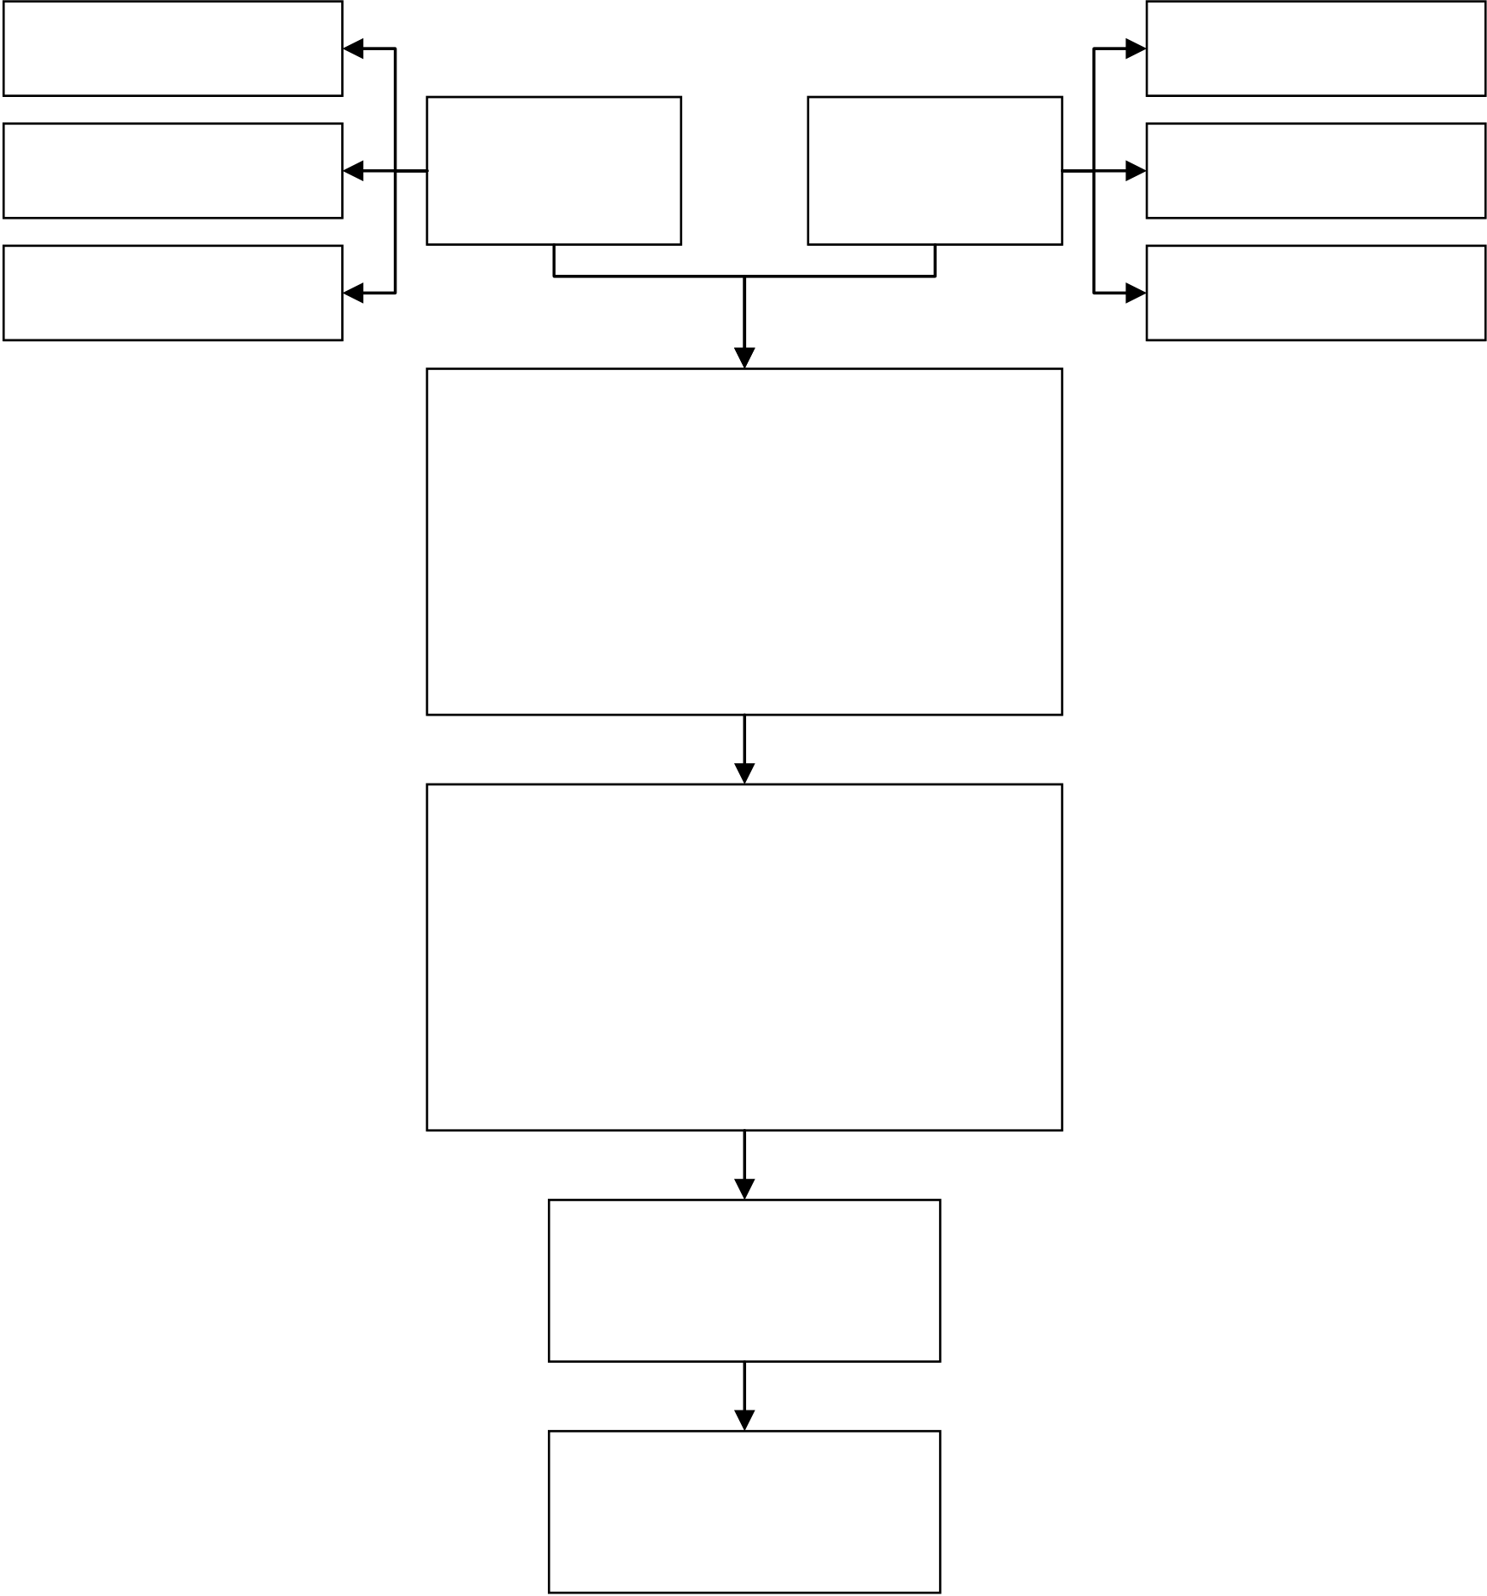
考虑事故等级的桥隧工程风险与施工标准研究
研究背景及意义 | 绪论 | 文献综述 | 安全施工风险研究
研究内容及框架 |  |  | 复杂网络理论与方
 |  |  | 法
研究方法及创新点 |  |  | 标准体系研究
考虑事故等级的桥隧施工风险和标准研
究
1.桥隧施工风险等级权重指标的构建
2.桥隧施工风险等级网络构建
3.桥隧施工风险网络评价指标选择
4.桥隧施工风险等级网络特征分析
桥隧施工标准-风险双层网络模型的构
建及特性分析
1.桥隧施工标准引用网络的构建
2.桥隧施工标准文本的检索
3.标准-风险双层网络模型的构建
4.标准-风险双层网络指标选择
5.标准-风险双层网络特征分析
问题分析与对策建议
1.问题分析
2.对策建议
结论和展望
1.结论
2.不足与展望
图0-1 论文框架图
第三节 研究方法及创新点
一、研究方法
1.社会网络分析法：本文使用社会网络分析法对桥隧施工风险加权网络和安全
生产标准引用网络的相关网络特征进行了分析研究，同时运用社会网络分析软件
Gephi 构建相关网络模型，采用整体网络指标和节点网络指标对网络进行分析，从
中为企业施工提出宝贵意见。
5


绪论
2.案例分析法：通过从已经从发生过的桥隧施工事故中选取典型的案例，并从中抽象出事故风险链，对有事故链中存在的风险因素深入地进行周密而仔细的研究，从中获取对事故总体认识的一种科学分析方法。
3.文本分析法：通过利用风险对标准文本进行检索，发现标准与风险之间更为深层次的联系，从而为企业进行风险的监控和标准的制定修改提供借鉴。
二、创新点
本研究的潜在贡献包括主要包含以下三个方面。
第一，本次研究较以往的风险网络研究而言，设计相关权重指标，考虑了权重对网络特征的影响。其权重主要由风险发生的频数以及事故等级构成。其中，风险发生的频数是依据收集到的施工事故数据来定，事故等级依据国家标准分为4个等级，并根据各个等级之间存在的线性关系来设定数值，通过增加权重这更加能够说明风险在网络中的重要性程度，从而对其实施监控。
第二，利用复杂网络方法对桥梁施工加权网络和隧道施工加权网络进行分析研究，找出两个网络中分别存在的关键性节点加以比较，同时将两者之间共有的风险结合起来形成桥隧施工风险网络，找出其中的关键性节点加以控制，能够在一定程度上减少不同类型事故发生造成的损失。
第三，将标准与在不同等级施工事故中的风险结合起来进行比较，通过在标准文本中搜索相关风险提及的频数，形成标准-风险加权双层网络，不仅能够反应企业标准对事故等级的应对程度，同时还能够对相关标准进行修改，减轻事故造的损失。
6


考虑事故等级的桥隧工程风险与施工标准研究
第一章 文献综述
本章对本文所要研究内容中涉及到的相关研究领域进行了文献梳理和整合，从而为本文的研究奠定了理论基础。主要包括安全施工风险研究、复杂网络理论与方法、标准体系研究三个部分。
第一节 施工安全风险研究
建筑业作为一个关乎国家的经济发展和国民福祉的行业，在全球范围内都蓬勃发展，这也对不少国家安全施工提出考验。随着其快速的发展，必不可免的会造成建筑施工事故，这些建筑施工事故不仅给企业带来严重的经济损失，使得企业的工期延长，同时还造成了人员的伤亡，严重影响了企业的声誉和形象。因为建筑行业仍然被认为是最不安全的行业之一，所以目前人们在建筑安全方面可以做的很多。李发军（2021）认为建筑工程具有规模大、施工周期长、环境复杂等特点，这些特点提高了安全风险发生的概率，必须要加强防范和研究。而韩屹（2020）则认为与一般的建筑施工项目相比，桥隧施工工程具有程序繁琐、操作复杂、技术水平高、受环境影响大等特点，因而施工过程中面临的风险更高且更不可控。因此，钱娜娜（2018）从桥梁施工的质量以及提升安全性的角度出发，认为在进行施工活动时需要重点考虑对施工环节中存在的风险的进行辨识，并实施有针对性的政策方针，以达到控制施工风险和提高安全施工质量的作用。吴建民等（2020）通过分析了人工挖孔桩施工和悬臂浇筑施工中存在的风险，明确了风险类型和监控策略，从而使安全风险得到了有效防控，这进一步提升了桥梁工程施工的效率和安全性。刘立吉（2019）提出了三个桥梁工程施工风险综合识别方法，分别是通过桥梁施工事故资料收集与总结和桥梁工程结构分析，最后再进行现场考察与调研专家评估来识别施工风险，以此来为桥梁施工奠定良好基础。林孔钊等（2020）针对主要的分部分项工程和海上环境复杂进行了典型风险的识别，认为在进行施工事的不可控自然因素较多，因此建立桥梁施工风险事态库，用来为风险管理提供策略支持，提高了桥梁施工安全。姚冠和林金山（2020）通过对隧道施工中存在的风险因素进行深入分析，认为当前隧道施工存在方案缺乏针对性和管理水平低下等特征，并提出了一系列的风险管理措施和办法，在一定程度上降低了新建隧道工程的建设对原有隧道工程的影响，确保隧道施工建设的安全。刘小龙和谢姣姣（2019）认为公路隧道施工有三种安全隐患分别是喷射混凝土的回弹量大、隧道内光线不足以及涌水风险，并认为通过控制这些安全隐患
7


第一章 文献综述
可减少意外和事故的发生，这技能保障人员安全和施工效率，同时也能带来较高
的社会效益。童永宽（2019）认为正是因为隧道工程隐蔽性较高，受周围地理环
境和施工条件的制约，因此具有较高的施工风险，可以通过加强质量管理和风险
评估工作，同时加上实施有针对性的对策，为提高施工质量和安全管理提供保障。
鉴于在建筑行业事故频发且造成较大的经济损失，目前许多学者已经做了关
于建筑施工安全可行性研究，其研究结果可作为推进施工安全管理的基础。例如，
Zhang et al.（2020）使用事故因果关系理论和系统思维方法来构建施工事故因果关
系系统模型并确定关键的事故原因，并将其严重程度分为三个级别，对实践中的
施工安全管理和事故预防提出了建议。Lu et al.（2016）采用基于agent 的建模方法（ABM）对工地进行了不同程度的危险和工作量建模，并划分为了危险等级。王飞等（2003）为了提高安全生产及施工水平，使用模糊综合评判法对建筑施工安全进行了等级的分析，有效地解决了建筑施工安全的量化问题。Arciszewski et al. （1995）进行了一项关于将STAR 方法的机器学习应用于建筑事故及其预防的研究，并且证明了机器学习在获取有关建筑事故知识方面的可行性。Jannadi et al.（1998）通过对施工期间的项目进行调查来评估施工现场的安全性，并且开发了
一种新的安全检查检查清单，其目的是为了测试建筑工地的安全水平是否是项目
规模的函数。他们还使用统计方法对大型和小型建设项目的每项得分进行排序，
以便对每项进行一致性检验。施洲等（2021）针对大型桥梁施工风险动态评估问
题，采用结构‒风险分解识别法，通过引入决策与实验室方法动态识别风险元并构建传递网，最后再在结合贝叶斯网络及GeNIe 软件对风险元进行概率评估，从中获取关键的风险元及事故中主要的风险链。陆新鑫等（2013）为了定量分析桥梁
施工阶段安全风险，采用肯特指数法来建立桥梁风险评价模型，并将该模型运用
到具体的桥梁转体施工风险评估案例中。Abdollahzadeh et al.（2015）通过主要利
用故障树和事件树方法探讨桥梁施工中的施工事故和风险因素之间的相互关系，
并构建了评估模型。刘沐宇和金开明（2017）采用了集对分析的方法，从同、异、
反三个角度来处理权重区间不确定性问题，建立了基于多元联系数的桥梁施工风
险评价模型。Rozenfeld et al.（2010）提出了施工作业安全分析（CJSA），目的是为了实现对建筑安全管理的精益方法。Shirali et al.（2020）基于系统理论事故模型
和过程，设计了安全控制结构，以在发生事故时确定不足的有效安全控制措施。
Song et al.（2012）使用系统理论事故模型来分析中永铁路事故，以便更加全面地
了解该事故，并提出一些预防措施，以防止将来发生类似事故。事故序列模型是
学者用来描述工业事故所做的较早的尝试。Nassar et al.（1994）提出了基于顺序logit 模型的道路交通事故严重程度分解模型，希望借助顺序二进制方法能够解决不同严重性级别之间的依赖性。Abraha et al.（2015）认为尽管顺序事故模型越来
8


考虑事故等级的桥隧工程风险与施工标准研究
越受欢迎，但由于顺序事故模型假定连续事件之间的因果关系是线性的和确定性
的，因此遭受到了质疑和批评。
第二节 复杂网络理论与方法
随着现代科学技术的迅猛发展，信息技术得到迅猛的发展，人类社会的生产、
管理等活动构成了一个复杂的社会网络。复杂网络是社会这个大系统的拓扑抽象，
复杂网络理论主要研究表面没有关系实际上却存在紧密联系网络，探究这些网络
的共同属性。复杂网络理论诞生于20 世纪80 年代，并在今后的几十年当中迅速
得发展壮大。近年来，复杂网络理论广泛被用于解决交通网络、社会网络、计算
机网络等大型复杂系统的实际问题，同时也被用于工程施工建设分析中。如Zhou et al.（2014）利用复杂网络探讨地铁施工事故网络的复杂性，以促进安全管理。Wei et al.（2019）基于动态引用网络模型，提出了一种综合的多准则决策方法来衡量标准的临界性。Ma et al.（2014）以复杂网络理论为基础，建立了铁路事故原因分析的新模型。徐青等（2017）运用复杂网络理论，构建了地铁深基坑施工事故
致因网络模型，用来研究地铁深基坑施工事故风险因素之间的相互关系。李学福
等（2019）运用社会网络的方法来分析铁路建设项目承包商间的合作与竞争关系, 并运用网络仿真软件来揭示联合体内部主体间复杂的演化过程。Guo et al.（2020）
通过复杂网络理论探讨建筑业事故的行为风险链，以此来识别不安全行为的关键
类别和关键链，解释导致事故的不安全行为之间的相互作用。Lam et al.（2020）
通过对日本铁路事故进行分析，利用网络拓扑方法来探索事故原因和特征。
王帅等（2021）为了研究当人们了解流行病信息时会成为警觉个体的概率，
从而改变个人行为和交流方式用来避免被流行病所感染这一问题是，提出一种基
于个体警觉状态的UAU-SIS 双层网络传播模型。Wang et al.（2020）为了考虑到网络上的流行动态仍然有限，因此提出了双层多重网络上的易感感染易感型（SIS） 流行病模型，并研究了层间重叠对传播动态的影响。杨喜艳等（2020）基于微观
马尔科夫链方法构建了双层网络谣言传播模型，并在此基础上提出了一种能够有
效阻止网络谣言散播的动态控制策略。周冬梅等（2018）为了研究信息传播的速度，依据众筹平台信息传播的机制，同时构建了单层众筹平台信息传播模型（S-SCIR 模型）和双层众筹平台模型（O-SCI2R 模型）进行分析比较分析。舒毅潇等（2013）为了分析、预测及评价地球生物与环境的健康问题，因此提出了一个基于平均场动力学的微分方程组方法构建的反应-扩散双层耦合网络模型。Pajouh et al.（2017）提出了一种基于机器学习方法朴素贝叶斯、KNN 分类器的确定性因子
投票版本以及用于降维的线性判别分析的新型双层网络分类模型，用以网络异常
检测。崔琼和李建华（2017）构建了基于任务流的指挥信息系统双层网络模型，
9


第一章 文献综述
用以解决当前单层和静态网络对指挥信息系统的结构和属性反映片面的问题。
第三节 标准体系研究
标准化是指在生产生活当中将一系列重复性和规律性的是事情或概念通过制定、发布和实施标准来获得最佳秩序。长期以来，各个国家对标准的概念界定不同，如美国材料与试验协会 (ASTM) ⑤曾经定义标准是促进买主和卖主之间的货物流通并保护公共利益的一种共同语言。国家标准 GB/T 20000.1-2002 对标准给出的定义是“为了在一定的范围内获得最佳秩序，经协商一致制定并由公认机构批准，共伺使用的和重复使用的一种规范性文件”。崔彦民等（2011）认为标准化在各个不同的领域和行业中都发挥着它独特的功能，它对于推动社会进步和促进国家经济的发展起着非常重要的作用。房庆和于欣丽（2003）则认为正是因为标准化活动的范围和内容不断丰富和发展,需要对标准化给出新的诠释以适应时代发展的要求。Song（2021）讨论并批判性地回顾了全球标准化和营销策略本地化的原因和后果，认为标准化在全球发展中起着重要的作用。
标准化体系的发展需要有方法的支撑，这样才能使其更加的完善。Tamura（2016）研究制定了一种衡量标准化效果的方法，以帮助评估创新和研发政策。白茗文（2020）通过研究不同的施工方法和质量控制措施，通过利用钢混组合桥梁的标准化来设计方案和满足质量要求，提高了桥梁施工的安全性。Shin et al（2020）通过提出城市洪水分析模型性能评估的系统框架，这以实现城市洪水建模评估和验证程序的标准化。Tan et al.（2020）研究使用差异中的差异研究设计检查交错采用的物流服务标准化（LSS）是否为股东创造价值，并由此推进了物流系统改革。杨天琪和廖丽慧（2015）通过开展建设工程施工质量验收标准化活动，以此来建设标准化施工体系，实现最佳秩序。Casey（2020）提出了一种标准化的方法，以在逻辑贝叶斯框架内采用科学推理的方式根据证据强度制定和表达初步评估意见，并且可以被非专业事实调查者理解。Umunnakwe et al.（2021）提供了一种标准，用于比较和分析电力系统弹性量化中审查的量化指标的充分性，而分类旨在确定这些指标的规范。而当前对标准的研究大多主要集中在国家标准和国际标准种，对于行业标准和企业标准的关注甚少，但是各个企业由于技术、规模等大小不同，在施工时可能出现风险也会不一样，因此对于企业标准的研究更加应该受到重视。
安全施工标准是提高企业进行安全施工的重要保障，也是是施工知识交流和传递的重要载体，同时也是推动建筑行业实现可持续发展的基本条件之一。本次
⑤美国材料与试验协会（ASTM）是当前世界上最大的标准发展机构之一， 是一个独立的非盈利性机构。
10


考虑事故等级的桥隧工程风险与施工标准研究
研究以桥隧施工为例，利用复杂网络的方法来研究不同等级施工当中的关键风险以及标准中的引用关系，同时通过文本分析搜索标准中对关键风险节点的反映频率和次数，并将其耦合成标准-施工的双层网络，通过研究企业施工标准与安全施工之间的关系，尤其是在不同等级施工事故下标准能否对相关的关键性风险做出合理的反应和解释说明，这对于缓解事故造成的损失和提升企业安全施工行为有着极大的促进作用。
第四节 本章小结
目前，已有不少的文献对标准和施工风险进行研究，但是较少从社会网络和标准引用的视角来探讨，同时，较少的文献根据研究的实际情况和问题与标准合作结合探讨标准与风险之间存在的复杂联系。本章节通过梳理安全施工风险、复杂网络理论与方法、标准体系的相关文献，了解现阶段对安全施工研究方法与存在的问题；复杂网络理论与方法的运用领域和发展状况；标准体系的研究方法和变革创新。本文立足于这些研究的基础上，重点研究如何利用复杂网络理论与方法识别安全施工中的关键性风险和标准与风险之间的联系，推动安全施工和企业标准化的改革。
11


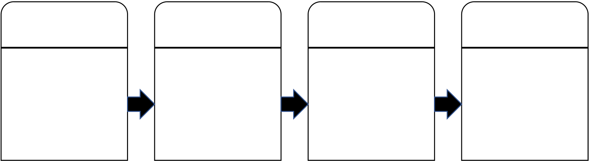
第二章 考虑事故等级的桥隧施工风险研究
第二章 考虑事故等级的桥隧施工风险研究
建筑施工安全一直是企业和个人面临的一大重要问题，它不仅关系到企业的经营利润和个人生命财产安全的损失，同时也关乎企业的声誉形象，对工期照成不良的影响。本章选取某集团典型的桥隧施工事故来分析研究风险之间的复杂性和寻找关键性风险。本文提出如图2-1 所示的分析框架图。首先从搜集到桥隧施工事故中提取和分析事故链，并根据事故发生次数及事故等级来定义网络的权重。接下来再利用网络理论建立桥隧施工风险网络，并依据收集到的不同类型的建筑施工事故分别建立桥梁施工风险网络和隧道施工风险网络。最后，选取网络指标对桥隧施工风险网络进行分析并且利用网络指标对两个子网络进行比较。根据研究结果，对推进建筑施工生产安全管理提出了探讨和建议。
桥隧施工风险等级 | 桥隧施工风险等级 | 桥隧施工风险网络 | 桥隧施工风险等级
权重指标的构建 | 网络构建 | 评价指标选择 | 网络特征分析
1.事故评价指标选 | 1.数据分析 | 1.网络整体衡量指 | 1.风险网络整体特
 |  | 标的选择 | 征分析
取 | 2.事故链的提取
 |  | 2.网络节点衡量指 | 2.风险网络节点特
2.权重指标 | 3.网络模型的构建
 |  | 标的选择 | 征分析
图2-1 分析框架图
第一节 桥隧施工风险等级权重指标的构建
一、事故评价指标选取
评估建筑施工事故的指标包括事故发生的频率、人员伤亡和财产损失等。然而，当涉及多个指标时，其多样性和复杂性给风险监测带来了困难。因此，本文将事故评价指标分为两类，在客观事实的基础上使得计算更加简洁。
对于两个具体的风险节点ri 和rj ，将风险节点ri 和rj 之间的触发关系记为NA ，ij
即当风险ri 引起风险rj 的发生并且可能发生多次，其次数记为n ，当两者之间不存
在诱发关系时，其次数就记为0。如下所示：
NA ij | ⎧⎪= ⎨⎪⎩ | N | , | 当风险和风险之间存在联系，且发生的次数为r i r j n
 |  | 0， 当风险和风险之间不存在联系r i r j
12


考虑事故等级的桥隧工程风险与施工标准研究
其次，根据国家安全生产标准⑥规定，将建筑施工事故依据人员伤亡的大小和经济财产损失的大小程度分为不同的四个等级，每个等级的相对应的伤亡指标和损失指标不同。为了便于计算，本文将人员的伤亡统一用经济损失来度量，如一般事故的伤亡衡量指标为死亡人数小于3，重伤人数小于10，现在将其伤亡人数全部用经济损失来衡量，如表2-1 所示。同时，为了进一步做网络加权分析，依据事故不同等级的经济损失最大值之间的存在的线性关系进行量化，定义损伤指标AL 为：
 | AL = |  |  | max | W L
 |  |  |  | 10
 | 表2-1 损伤指标量化表
事故等级 | 伤亡人数（S） |  |  |  | 经济损失(W) | 损伤指标AL
特别重大事故 | 死亡 | 重伤 |  |  | (百万元) | 15
 | S≥30 |  | ≥100 |  | ≥100
（等级4）
重大事故 | 10≤S<30 | 5≤S<100 | 50≤W<100 | 10
（等级3）
较大事故 | 3≤S<10 | 10≤S<50 | 100≤W<50 | 5
（等级2）
一般事故 | S<3 | S<10 | 100≤W<10 | 1
（等级1）
其中，max | W 表示经济损失的最大值。因为对于特别重大事故这一等级的事L
故而言，没有最大值，因此，为了与前面的事故等级保持线性关系，在此设定其最大值为1.5 亿元。
二、权重指标
为了在网络分析时能够是的指标的计算结果更加符合现实，既能够反映事故发生的频率，又能够突出不同等级事故对网络的影响。因此，本文定义建筑施工风险网络中的权重如下所示：
其中 | ω= ij | 4 N  ∑∑  1 0 | AL NA
 | ω表示风险节点i 与风险节点j 之间的权重值，NA表示事故发生的次数，ij
AL 表示不同等级事故造成的损失和影响，也即文中所设定的损伤指标。
⑥ 根据国家标准GB/T 15236-94，职工伤亡事故的伤害程度分类可以分为四种。
13


第二章 考虑事故等级的桥隧施工风险研究
第二节 桥隧施工风险等级网络构建
一、数据分析
从数据库中选取建筑施工事故的典型案例，主要包括了桥梁施工安全事故和隧道施工安全事故。在所选取的桥梁施工安全事故和隧道施工安全事故中，剔除了那些事故原因模糊，无法获取事故发生经过的安全生产事故，而只留下了那些信息记录详细，能够找到完整的事件发生经过的事故。其中，记录详细的安全生产事故共包含了67 起桥梁施工安全事故和32 起隧道施工安全事故。对于风险的提取，主要是通过提取诱发事故发生的因素，如在桥梁施工安全事故中，因为违章作业而引起的高处坠落事件，那么违章作业和高出坠落都可以作为该事件中存在的风险因子。因此，在相关详细的桥梁施工安全事故中和隧道施工安全事故中，一共提取出147 个风险因子，这些风险造成共同造成了事故的发生。
二、事故链的提取
事故链是风险在不同的时间区域内构成的，分别从中提取出80 条桥梁施工事故链和32 条隧道施工事故链，为构建相关的网络模型提供基础。其中，每个事故都包含由一条或者多条事故链，例如某桥梁施工而引发的坍塌事故，是由三条事故链构成的，其事故链分别如下所示：
擅自更改设计图纸→焊接质量差→脱焊→拉杆作用失效→坍塌
灌注速度快→模板侧压力大→未按要求拉设缆风→坍塌
监管不严→未做安全检查→坍塌
通过上述事故链可以看出某一建筑施工事故的发生并不是由一单一的原因构成的，可能是由多种因素诱发而引起安全事故的发生。同样的，一些风险因素也会同时存在于不同的事故当中。例如，在一起典型的高出坠落事故当中，由于施工人员安全意识淡薄造成缺乏安全防护措施，随后施工人员进行冒险作业，最终导致高处坠落事故的发生，相关事故链如下所示：
安全意识淡薄→缺乏安全防护→冒险作业→高处坠落
同样的，在另外的一起高处坠落事故中，施工工人在利用机械设备违规载人的情况下，缺乏安全防护，因此导致高处坠落事故的发生，其事故链如下所示： 违规载人→缺乏安全防护→高处坠落
很显然，两条不同地点和时间发生的高处坠落事故相对应的事故链中都包含有缺乏安全防护措施。因此，这两条事故链可以以缺乏安全防护作为共同的风险因子节点而合并成为一个风险网络。
14


考虑事故等级的桥隧工程风险与施工标准研究
三、网络模型的构建
利用风险及风险之间的触发关系，以共同的风险节点为基础，可以构建成一
个风险网络：
T | = | 其中 |  | R | = |  | R 1 | ∪ | R 2 |  | ∪ | G |  |  |  |  | = | { | R T | }
 |  |  |  |  |  |  |  |  |  |  |  | ... | ∪ |  | R n | ，表示所有相关事故数据中所有风险组成的一个集合。
 |  | { | r r i j |  |  |  |  |  |  |  | ∈
 |  |  |  |  |  |  |  |  |  |  |  | R} |  | 表示风险之间的触发关系，其可表示为：
 |  |  |  |  | i | ≠ | j r r i |  |  | j
 |  |  |  |  |  |  |  |  |  |  |  | T |  |  |  | ⎧1,风险引起风险的发生i j  = ⎨  ⎩0， 其他 |  |  |  |  | ⎫  ⎬  ⎭
为了更加准确的反映事故数量及相对应的影响程度，本次研究在网络中加入
权重，也即所构建的桥梁施工风险网络和隧道施工风险网络都是加权网络。加权
网络可表示为：
其中，W 表示在T 中 |  | r r i | j |  | G | = | { | R T W | }
 |  |  |  |  | 的权重集。因此，本文分别利用Gephi 绘制了桥隧
施工风险网络图、桥梁施工风险网络图和隧道施工风险网络图。其中，将风险r1
在网络中表示为1，其余风险依次对应各自所对应的自然数字。分别如图2-2、2-3
和2-4 所示：
15


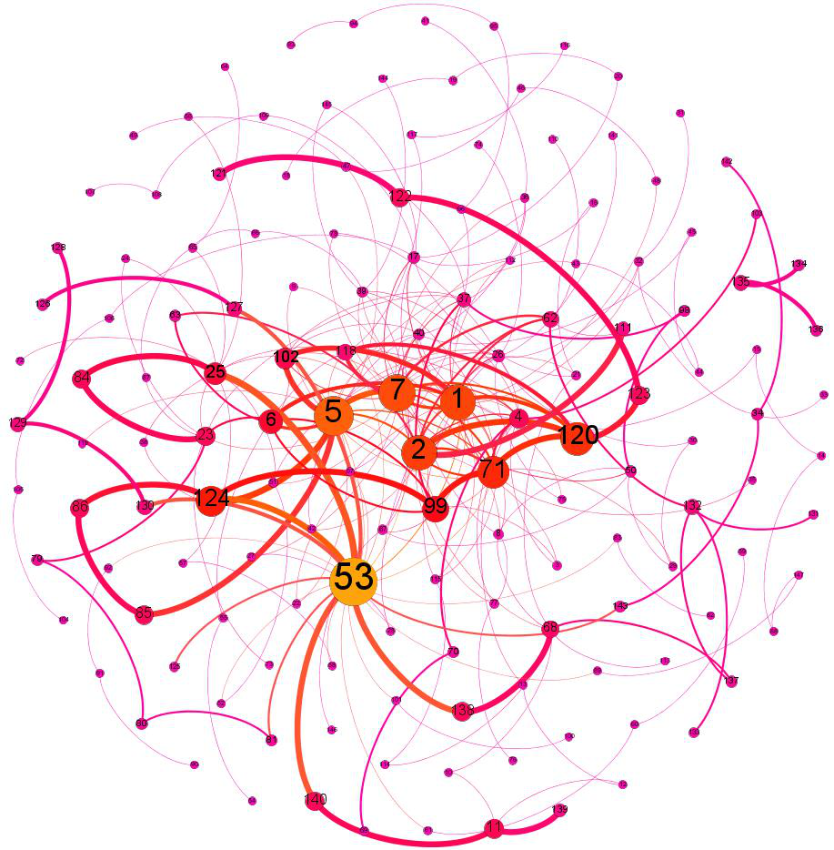




第二章 考虑事故等级的桥隧施工风险研究
图2-2 桥隧施工风险网络图
16


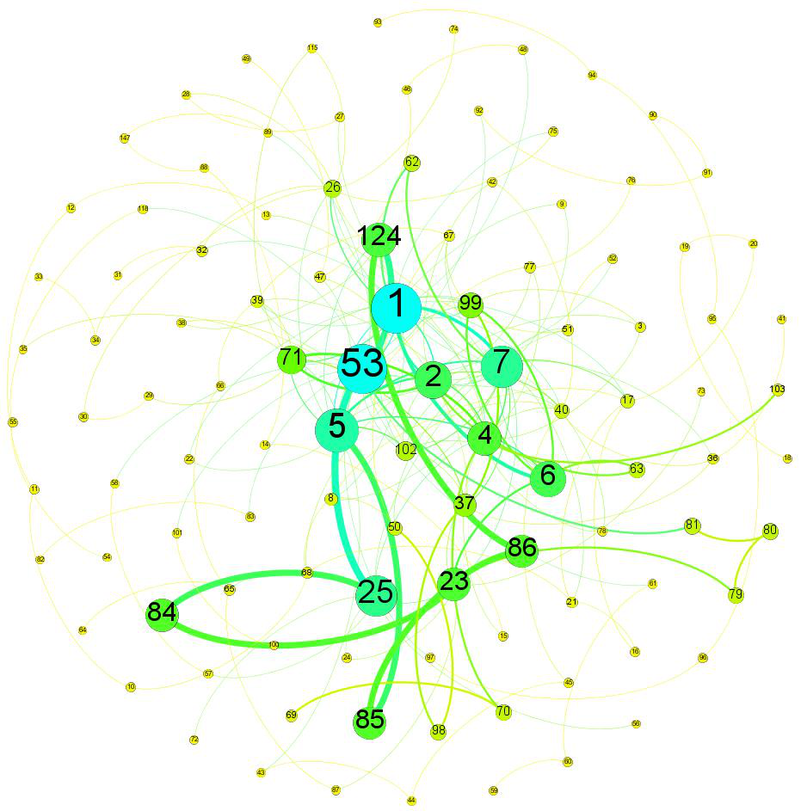





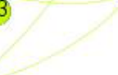



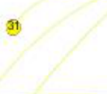




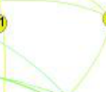




考虑事故等级的桥隧工程风险与施工标准研究
图2-3 桥梁施工风险网络图
17


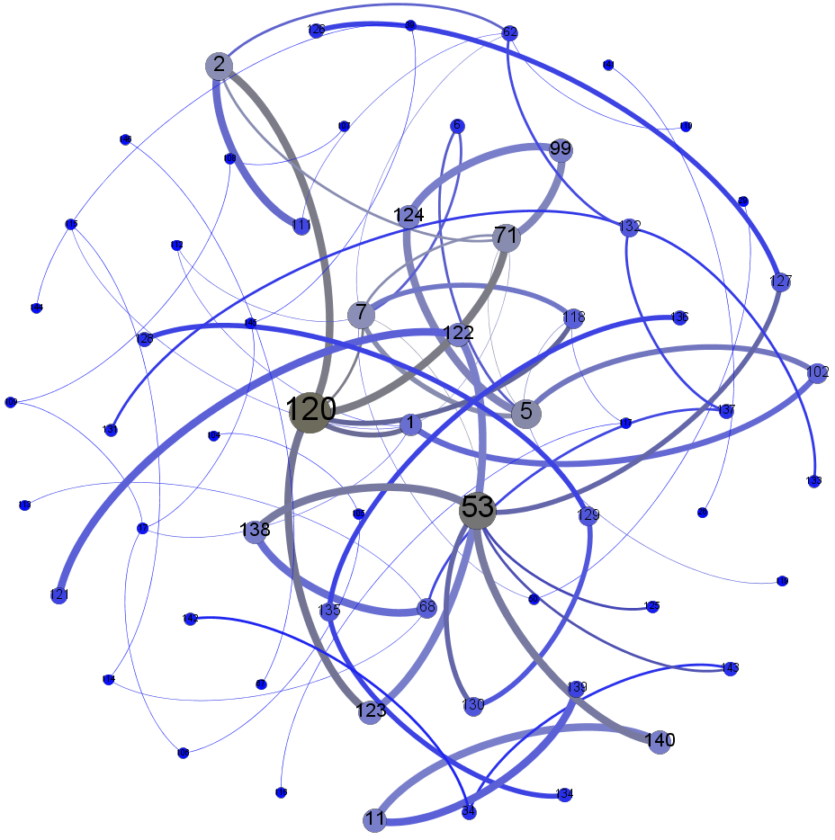







第二章 考虑事故等级的桥隧施工风险研究
图2-4 隧道施工风险网络图
第三节 桥隧施工风险网络评价指标选择
复杂网络理论发展至今，已经运用了许多的网络分析指标，并且对这一领域的研究还在不断的深入发展。目前，与可视化部分相比，在对网络进行分析时通过利用网络指标的计算会更加精确和简洁。同时，由于本次研究所建立的网络为有向加权网络，因此，本研究以网络直径、网络密度、平均路径长度、加权度、介数及聚类系数等典型指标来探讨桥隧施工风险网络的性质。
一、网络整体衡量指标的选择
（一）网络直径
网络直径D 定义为网络中的最大路径长度，它可以反映一个网络规模的大小。
记网络中两节点 | in 和 | jn 之间经历边数最少的一条简单路径为 | d ，ij | d 即为两节点之ij
18


考虑事故等级的桥隧工程风险与施工标准研究
间的最短路径。一般而言，由于权重的赋予方式不同，边的权重可以分为相似权
和相异权两种，其计算形式也不一样。假设边ije 的权重ω表示相异权，它的长度ij
d = ijω；当ij ω表示相似权时，其长度ij d =1/ ijω。对于风险网络而言，其权重为ij
相异权重，因此，其网络直径D 可以表示为：
D | = | 1 ,max | d | ij
对于风险网络而言，一个风险网络的网络直径越大，其网络规模则越大，而
网络规模越大也意味着管理者拥有更多的时间和空间来应对风险的发生。
（二）网络密度
网络密度ρ用于从全局角度描述网络中节点之间的亲密程度。它专门指网络
中实际存在边的条数与潜在边条数的之比。如下所示：
ρ= | S
 | M M | − | 1)
其中，S 表示网络中实际存在边的条数，M 表示网络中潜在边的条数。通常
情况下，网络中的节点越多，意味着网络密度越小。而网络密度越小意味着网络
中的节点与所有其他节点的连接较少，也就是说，网络中的节点受其他因素直接
影响程度相对较低。同样的，风险网络规模密度越大，也意味着网络中的各个风
险之间的相互触发频率更大。
（三）平均路径
在无权网络当中，两点之间的距离就是连接两个节点所经历的边的个数。同
时，由于各个边的权重值相等且为1，因此他们可以进行简单相加。因此，其平均
路径为L ，其表示如下：
L | = | 1 |  | N N  ∑∑ | d
 |  | N | 2 | i  = 1 j = 1 |  | ij
二在加权网络中，由于其边的权重各不相等，因此其节点之间的距离需要进
一步的研究分析。通过上述分析可知边的权重可以分为相似权和相异权两种，当
d = ijω，即边ij ije 的权重ω表示相异权，在这种情况下，两节点之间的距离可表示ij
为T = ij ω+ ik ω。当kj d =1/ ij ω，也即ij ω表示相似权时，因此，两节点之间的距离可ij
表示为T = ij ωikω/( kj ω+ ik ω)。对于有向加权网络而言，其平均路径长度可以定义kj
为网络中所有可能的节点对之间的平均步数。记平均路径为L ，其表示如下：
19


第二章 考虑事故等级的桥隧施工风险研究
L | = | 1 |  | ∑ | T
 |  | N | 2 | i>j | ij
在加权风险网络当中，平均路径长度越短，意味着风险在网络中的传播速度
越快、效率越高。因此，管理者应该想办法增加其平均路径长度，降低风险的传
播速度。
（四）平均聚类系数
一个节点的聚类系数C 定义为与该节点相邻节点也连接在一起的概率。在无i
权网络中，假设节点n i 与M 个节点直接联系，对于i M 个节点可能存在的最大边i
数为M M −i i 1)，而实际存在的边的条数为iS ，一个节点的聚类系数等于该节点实
际连接边的条数除以该节点可能存在的变得条数，也即：
C | = | S i
i |  | M M i | i | − | 1)
在无权网络中，网络中的节点不会受到权重的影响出现该节点与某个节点之
间的关系更加紧密的状态。而在加权网络中，由于网络的边被赋予不同大小的权
重，这会对节点的聚类系数产生影响。一般而言，加权集聚系数越大，该节点与
相邻节点的紧密程度越高。假设节点n i 与 |  |  |  |  |  |  |  |  |  |  |  |  |  | M 个节点直接联系，则i |  |  |  |  | M 可作为该节i
点的度值.，因此，节点n i 的聚类系数 |  |  |  |  |  |  |  |  |  | C 如下所示：i
C iω |  |  |  |  | = |  | 1 |  | − | 1) |  | j | N  ∑  = 1, h = 1, |  |  |  |  | 1
 |  |  |  |  |  |  |  |  |  |  |  |  |  |  |  | ωωσn | ) | 3
 |  |  |  |  |  |  | M M i | i |  |  |  |  |  |  | j h | ij jh hi
其中， | ωij n | = | ωij | / max(ωij | ) | ，max(ωij |  |  |  |  | ) | 表示网络中边权的最大值。同时，网络中
的平均聚类系数则是指在整个网络中所有风险节点聚类系数的平均值，其如下所
示：
C | = | 1 | N  ∑ | Cω
 |  | N | i = 1 | i
在风险网络当中，聚类系数越大，说明风险网络具有高度的倾斜度。
二、网络节点衡量指标的选择
（一）加权度
节点的度定义K 为连接到节点的边数。而在有向网络当中，一个节点的度可i
20


考虑事故等级的桥隧工程风险与施工标准研究
以分为入度和出度。一个节点的出边条数称为该节点的出度，记为 |  |  |  |  |  |  |  |  | K | out | ，而改节
 |  |  |  |  |  |  |  |  |  | i
点的入边条数则称为该节点的入度，记为 |  |  |  |  | K 。因此，有：i
K | i | = | K | in |  | + | K | out
 |  |  |  | i |  |  |  | i
在加权网络中，一个节点的加权度又被称为点权，它被定义为与它关联的边
的权重。在有向加权网络中，节点的加权度可以分为加权入度和加权出度，两者
之和就是节点的加权度。记一个节点的点权为K ，其如下所示：i
N N
K i =∑∑ωij
i = 0 j = 0
其中，ω表示节点ij in 和节点jn 之间边的权重。
节点的加权入度表示与其直接关联的入边的权重，节点的加权出度表示与其
直接关联的出边的权重，他们可以分别表示为：
K | in i | N  =∑ωhi  h = 1  N  =∑ωij  j = 1
K | out i
在风险网络当中，一个节点的加权度不仅能反映节点在网络当中地位的重要
性，同时也能反映该风险节点被其他风险引起的程度和能够诱发其他风险发生的
强度。
（二）介数
介数是指节点在网络的所有可能的节点对之间的交互中扮演中间性角色的程
度。网络中不相邻的节点in 和ln 之间的最短路径会经过某些节点，而如果某一节
点被许多的最短路径所经过，则说明其非常重要，其重要性可表示为介数iB ，如
下所示：
B i |  |  |  |  | = | ∑ | ⎡ | N | jl | ( ) | ⎤  ⎥  ⎥⎦
 |  |  |  |  | i | ≠≠j l | ⎢⎣ | N |  | jl
其中， | N 表示节点jl |  | jn 和节点 | ln 之间最短路径条数 |  |  |  |  |  |  |  | N | jl | ( ) i 表示这两个节点的最
短路径经过节点 |  | in 的条数。节点的介数反映了节点或者边在整个网络中的作用和
21


第二章 考虑事故等级的桥隧施工风险研究
影响力，介数值越大意味着在整个网络中的重要性越高。这些节点是安全管理的重点，在风险网络中，有效控制这几个关键节点似乎可以减缓风险扩散，降低连锁反应。
第四节 桥隧施工风险等级网络特征分析
为了更加深入了解建筑施工风险网络的复杂性，通过其进行网络评价指标分析和比较桥梁施工风险网络和隧道施工风险网络之间在这些指标之间存在的相似性和差异性，分析桥隧施工风险网络两个子网络在整体特征和节点特征方面是否存在规律性，这样也能更加有针对性地提出一些建议和措施，尽可能的减少施工事故的发生频率。
一、风险网络整体特征分析
首先，通过进行网络整体特征分析，有利于把握网络的整体结构特征。桥隧施工风险网络、桥梁施工风险网络和隧道施工风险网络的整体特征如表2-2 所示： 表2-2 桥隧施工风险网络及其子网络整体特征
 | 桥隧施工风险网络 | 桥梁施工风险网络 | 隧道施工风险网络
平均路径长度 | 3.658 | 3.792 | 2.126
网络直径 | 10 | 10 | 6
网络密度 | 0.012 | 0.017 | 0.019
平均聚类系数 | 0.061 | 0.072 | 0.029
桥隧施工风险网络、桥梁施工风险网络和隧道施工风险网络的平均路径分别为3.658、3.792、2.126。平均路径越短，意味着风险在网络中的传播速度越快，越容易引起事故的发生。例如，在桥梁施工风险网络中，由一个风险引起高处坠落事故发生需要经过4 步。如在施工工人安全意识淡薄（节点1）的情况之下工人未正确佩戴安全设备造成缺乏安全防护（节点2），在此情况下施工工人进行冒险作业（节点3），最终导致高处坠落（节点4）事故的发生。桥隧施工风险网络诱发事故同样只需要4 步不到，而隧道施工风险网络则只需要2 步就能诱发施工事故的发生。这也说明相较于其他两个风险网络而言，隧道施工风险网络中风险的传播速度更快，更容易诱发事故。
桥隧施工风险网络、桥梁施工风险网络和隧道施工风险网络的网络直径分别为10、10、6，这也说明桥隧施工风险网络、桥梁施工风险网络的网络规模比较大，而隧道施工风险网络的网络规模相对而言比较小，同时也表明相较于隧道施工风险网络而言，桥隧施工风险网络和桥梁施工风险网络拥有更多的空间和时间来部署安全措施，能够有效的降低事故造成的损失和防止事故的发生。
22


考虑事故等级的桥隧工程风险与施工标准研究
桥隧施工风险网络、桥梁施工风险网络和隧道施工风险网络的网络密度都分别为0.012、0.017、0.019，可见三个不同的风险网络的网络密度都比较的稀疏，而低密度意味着桥隧施工风险网络、桥梁施工风险网络和隧道施工风险网络都是一个相对稀疏的网络。同时也可以看出规模较大的网络的密度通常低于规模较小的网络的密度。由于这几个风险网络在规模尺寸上存在差异，因此其网络密度不能直接进行比较。
桥隧施工风险网络、桥梁施工风险网络和隧道施工风险网络的平均聚类系数分别为0.061、0.072、0.029。桥隧施工风险网络、桥梁施工风险网络和隧道施工风险网络这三个风险网络的平均聚类系数都大于同等规模的随机网络，这意味着这几个风险网络都具有高度的倾向性。其中桥隧施工风险网络的倾向程度最高，管理者可以通过一些方法可以找到并消除关键的风险因素带来的影响，提高施工的安全性。
许多研究表明，由真实系统抽象而来的复杂网络往往具有与规则网络和随机网络迥然不同的统计特性，其中小世界性和无标度性是复杂网络所普遍具有的两项最重要的统计性质。为了更深入地了解桥隧施工风险网络、桥梁施工风险网络和隧道施工风险网络的性质，本节探讨了这两个属性。
（一）小世界特性
小世界网络是一类特殊的复杂网络结构，在这种网络中大部分的节点彼此并不相连，但绝大部分节点之间经过少数几步就可到达，即小世界网络具有平均路径较短和平均聚类系数较大的特征。为了进行比较，利用Pajek⑦创建了三个具有147 个节点和254 条边的随机网络，其规模与桥隧施工风险网络相同。桥隧施工风险网络和随机网络的平均聚类系数和平均路径长度如表2-3 所示。很明显，从桥隧施工风险网络的平均聚类系数和平均路径长度来看，其平均聚类系数明显大于同等规模的随即网络，平均路径长度小于同等规模的随即网络，显然符合小世界特性，这说明建筑施工风险网络中的风险传播要比随机网络快得多。因此，在事故发生的情况下应及时控制事故之间存在的关联性，对避免事故的进一步恶化具有重要意义。同样，如表2-4、2-5 所示，与同等规模的随机网络相比，在桥梁施工风险网络和隧道施工风险网络中也有相同的性质，也符合小世界特性。
表2-3 桥隧施工风险网络与随机网络的比较
模型 | 平均聚类系数 | 平均路径长度
桥隧施工风险网络 | 0.061 | 3.658
随机网络1 | 0.015 | 6.626
随机网络2 | 0.012 | 7.01
随机网络3 | 0.011 | 7.272
⑦ Pajek 是大型复杂网络分析工具，是用于研究所存在的各种复杂非线性网络的有力工具。
23


第二章 考虑事故等级的桥隧施工风险研究
表2-4 桥梁施工风险网络与随机网络的比较
模型 | 平均聚类系数 | 平均路径长度
桥梁施工风险网络 | 0.072 | 3.792
随机网络1 | 0.016 | 5.935
随机网络2 | 0.008 | 6.683
随机网络3 | 0.014 | 6.259
表2-5 隧道施工风险网络与随机网络的比较
模型 | 平均聚类系数 | 平均路径长度
隧道施工风险网络 | 0.029 | 2.126
随机网络1 | 0.022 | 4.378
随机网络2 | 0.019 | 2.761
随机网络3 | 0.013 | 3.685
（二）无标度特性
网络的无标度性是指在网络中的大部分节点只和很少节点连接，而有极少的节点与非常多的节点连接。这种关键的节点的存在使得网络对随机的攻击有强大的承受能力，但面在对协同性攻击时则显得脆弱。同时，无标度网络其度分布还
服从幂律分布这一规律。而度分布P k 是指度为k 的节点在整个网络当中所占的
比例，而累积度分布则表示度不小于k 的节点的概率分布。在加权网络中，往往研究的是其加权度分布。利用origin⑧软件，绘制出桥隧施工风险网络累积加权度分
布如图2-5 所示，其加权累积度满足 | P k ( ) | = | 1.06758 | ∗ | k | −0.60584 | ，基本上满足幂律分布。
根据复杂网络理论，这表明建筑施工风险网络具有无标度特性。这一特性意味着建筑施工风险网络在一定程度上对随机风险具有鲁棒性。其中，度等于或小于10的风险节点约占75%，也即这些风险节点对桥隧施工风险网络的影响相对较小。也就是说，只有针对性的行动才能极大地阻止桥隧施工风险网络的级联效应。同样，桥梁施工风险网络和隧道施工风险网络也满足幂律分布，其相对应的累计度
分布分别为 | P k ( ) | = | 1.06155 | ∗ | k | −0.72055 | 和 | P k ( ) | = | 1.10472 | ∗ | k | −0.7987 | ，这也说明了无论是桥梁
施工事故还是隧道施工事故都容易在协同攻击时更容易发生，且会造成极大的经济损失和人员伤亡。
⑧ Origin 是美国OriginLab 公司推出的数据分析和科技作图软件，也是广泛流行和国际科技出版界公认的标准作图工具，能够满足复杂的数据分析和图形处理。
24


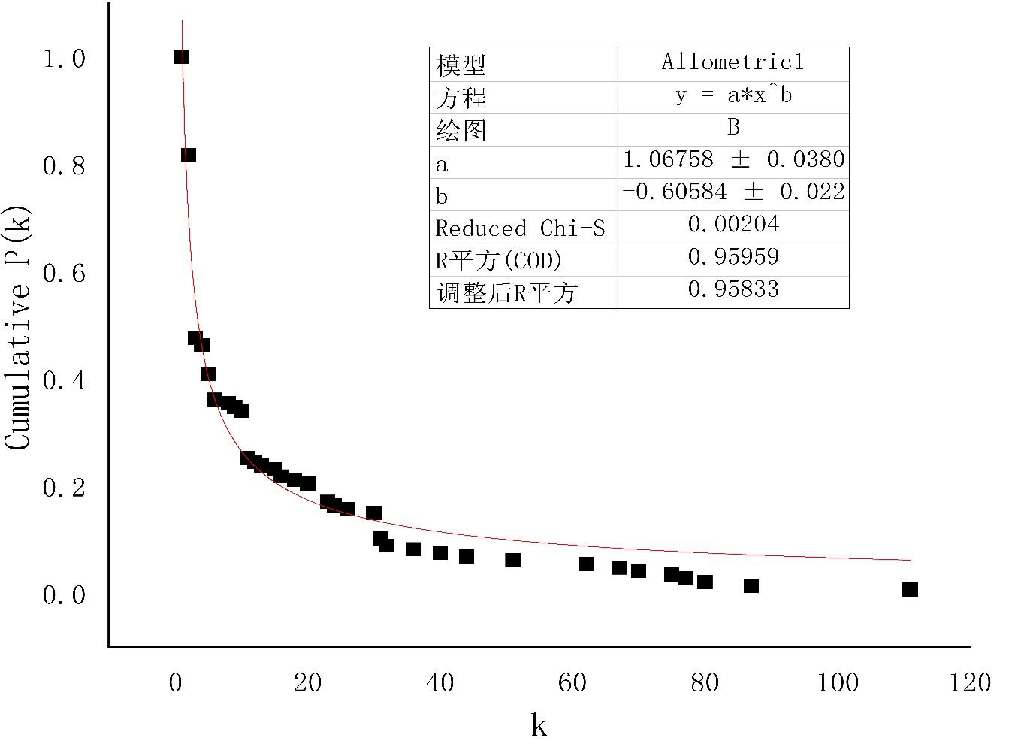
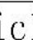
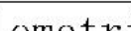
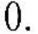
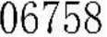

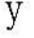
考虑事故等级的桥隧工程风险与施工标准研究
图2-5 累计度分布图
二、风险网络节点特征分析
识别关键节点，有助于帮助管理者更好的进行管理，尤其是当事故不可避免会发生时，减轻事故发生造成的损失和伤害，对于企业声誉和社会发展有着极大的促进作用。本文从以下几个方面来识别桥隧施工风险网络、桥梁施工风险网络和隧道施工风险网络的关键节点，帮助管理者更好的进行风险的管理。
（一）入度
在未加权的桥隧施工风险网络、桥梁施工风险网络和隧道施工风险网络的入度值最高的十个风险节点分别如下表所示。如表2-6 所示，桥隧施工风险网络入度值最大的风险节点为坍塌（r53），这说明在未加权的桥隧施工风险网络当中坍塌（r53）这一风险最容易受到其他风险的影响。同样，在未加权的桥梁施工风险网络和隧道施工风险网络中，其入度值最高的风险节点同样为坍塌（r53），这说明坍塌（r53）这一风险无论是在桥隧施工风险网络还是在桥梁施工风险网络和隧道施工风险网络中更容易被其他风险诱发引起，同时也说明搜集到的坍塌事故相较于
25


第二章 考虑事故等级的桥隧施工风险研究
其他事故而言数量更多，这也侧面反映了在建筑施工中坍塌事故发生的频率较高。 表2-6 桥隧施工风险网络及其子网络节点入度排序
风险 | 桥隧施工风险网络 |  | 桥梁施工风险网络 |  | 隧道施工风险网络
排序 | 节点 | 风险 | 节点 | 风险 | 节点 | 风险
1 | r53 | 坍塌 | r53 | 坍塌 | r53 | 坍塌
2 | r4 | 高处坠落 | r4 | 高处坠落 | r120 | 爆炸
3 | r26 | 起重伤害 | r26 | 起重伤害 | r62 | 火灾
4 | r1 | 安全意识淡薄 | r1 | 安全意识淡薄 | r17 | 物体打击
5 | r2 | 缺乏安全防护 | r40 | 淹溺 | r7 | 违章作业
6 | r17 | 物体打击 | r37 | 机械伤害 | r71 | 未作安全检查
7 | r40 | 淹溺 | r2 | 缺乏安全防护 | r118 | 刮擦
8 | r37 | 机械伤害 | r7 | 违章作业 | r1 | 安全意识淡薄
9 | r71 | 未作安全检查 | r17 | 物体打击 | r112 | 通讯受阻
10 | r7 | 违章作业 | r25 | 质量较差 | r2 | 缺乏安全防护
（二）加权入度
在加权建筑施工风险网络及其子网络中，其权重大小取决于事故发生的次数以及相对应的事故等级的大小。桥隧施工风险网络、桥梁施工风险网络和隧道施工风险网络中加权入度最高的10 个风险节点分别如表2-7 所示。在桥隧施工风险网络和桥梁施工风险网络中，坍塌（r53）这一风险节点拥有最高的加权入度，这不仅还说明坍塌（r53）最容易受到其他风险的影响，还表明造成坍塌（r53）的风险节点来源较多，强度最大，因此这使得其更加难以控制。在隧道施工风险网络，爆炸(r120)这一风险节点的加权入度值最大，这说明了在隧道施工事故中，许多的风险因素都能够引起爆炸事件的发生，并且会造成大量的经济损失和人员伤亡，因此，在进行隧道施工时，因重点防治引发爆炸的风险因素，减少事故的发生。
同时，也可以注意到在桥隧施工风险网络、桥梁施工风险网络和隧道施工风险网络中，缺乏安全防护（r2）、安全意识淡薄（r1）等节点各个网络中也拥有较大的加权入度。这也反映了这些风险节点被传染性较高，需要管理者重点关注。
表2-7 桥隧施工风险网络及其子网络节点加权入度排序
风险 | 桥隧施工风险网络 |  | 桥梁施工风险网络 |  | 隧道施工风险网络
排序 | 节点 | 风险 | 节点 | 风险 | 节点 | 风险
1 | r53 | 坍塌 | r53 | 坍塌 | r120 | 爆炸
2 | r120 | 爆炸 | r4 | 高处坠落 | r53 | 坍塌
3 | r2 | 缺乏安全防护 | r1 | 安全意识淡薄 | r71 | 未作安全检查
4 | r1 | 安全意识淡薄 | r25 | 质量较差 | r2 | 缺乏安全防护
5 | r71 | 未作安全检查 | r37 | 机械伤害 | r7 | 违章作业
6 | r7 | 违章作业 | r2 | 缺乏安全防护 | r124 | 违规分包
7 | r124 | 违规分包 | r7 | 违章作业 | r11 | 疏于观察
26


考虑事故等级的桥隧工程风险与施工标准研究
续表2-7 桥隧施工风险网络及其子网络节点加权入度排序
风险 | 桥隧施工风险网络 |  | 桥梁施工风险网络 |  | 隧道施工风险网络
排序 | 节点 | 风险 | 节点 | 风险 | 节点 | 风险
8 | r4 | 高处坠落 | r124 | 违规分包 | r140 | 违反施工设计
9 | r62 | 火灾 | r85 | 构造工序不合理 | r138 | 排污管断裂
10 | r99 | 未持证上岗 | r84 | 违反安全标准 | r99 | 未持证上岗
（三）出度
出度的大小反映了一个风险诱发另一风险的程度大小。未加权的桥隧施工风险网络、桥梁施工风险网络和隧道施工风险网络出度最高的10 个节点如表2-8 所示。在未加权的桥隧施工风险网络中，违章作业（r7）相较于其他风险节点而言，更容易引起其他风险的发生。同样，在桥梁施工风险网络和隧道施工风险网络当中违章作业（r7）也是拥有最高的出度指，这也说明无论是在桥梁施工中还是在隧道施工中，工人的违章作业这一行为容易引起其他风险的发生，进而诱发安全事
故的发生，造成人员伤亡和经济财产的损失。同时可以注意到，在桥隧施工风险网络、桥梁施工风险网络和隧道施工风险网络中，违章作业(r7)、监管不严(r5)、安全意识淡薄（r1）这三个风险节点的出度值分别排名前三，这也说明了正是由于管理人员存在监管不严的行为施工人员的安全意识薄弱和违章作业行为的存在，
才使得建筑施工事故的频繁发生。因此，管理者应加强人员的违章作业行为的监
督和告诫，对违章行为和违章人员进行惩罚，减少违章行为的发生，同时将施工
人员安全意识的培训和教育，保证施工安全，减少施工事故的发生。 表2-8 桥隧施工风险网络及其子网络节点出度排序
风险 | 桥隧施工风险网络 |  | 桥梁施工风险网络 |  | 隧道施工风险网络
排序 | 节点 | 风险 | 节点 | 风险 | 节点 | 风险
1 | r7 | 违章作业 | r7 | 违章作业 | r7 | 违章作业
2 | r1 | 安全意识淡薄 | r5 | 监管不严 | r5 | 监管不严
3 | r5 | 监管不严 | r1 | 安全意识淡薄 | r1 | 安全意识淡薄
4 | r71 | 未作安全检查 | r71 | 未作安全检查 | r71 | 未作安全检查
5 | r2 | 缺乏安全防护 | r114 | 列车晚点 | r68 | 违规操作
6 | r102 | 技术交底缺失 | r102 | 技术交底缺失 | r2 | 缺乏安全防护
7 | r23 | 设计缺陷 | r23 | 设计缺陷 | r132 | 引燃可燃物
8 | r68 | 违规操作 | r2 | 缺乏安全防护 | r111 | 相关认知不够
9 | r99 | 未持证上岗 | r99 | 未持证上岗 | r118 | 刮擦
10 | r25 | 质量较差 | r25 | 质量较差 | r115 | 安全距离不足
（四）加权出度
桥隧施工风险网络、桥梁施工风险网络和隧道施工风险网络中加权出度最高的10 个风险节点分别如表2-9 所示。在加权网络中，一个风险节点的加权出度越
27


第二章 考虑事故等级的桥隧施工风险研究
高，不仅意味着其更容易造成其他风险的发生，而且诱发其他风险造成的损失也
更大。在桥隧施工风险网络、桥梁施工风险网络和隧道施工风险网络中，监管不
严（r5）这一风险节点在三个网络中的加权出度值都是最高，这意味着与其他风险相比，监管不严（r5）更易触发其他风险，并造成严重的生命财产损失，是最严重的风险源。一旦安全管理中出现监管不严（r5）这一现象，就会随时引发许多风险，
如坍塌、高处坠落等。同时，某一风险节点可能在不同类型的风险网络中都其中
重要的引诱作用，如违章作业（r7）和缺乏安全防护(r2)等风险节点在桥隧施工风
险网络、桥梁施工风险网络和隧道施工风险网络的加权出度值也比较高，这些风
险也容易引起事故的发生，造成较大的损失。同时也可以看出，桥隧施工风险网
络、桥梁施工风险网络和隧道施工风险网络中的排名靠前的加权出度风险节点都
是人为因素，加强管理人员和施工人员行为和意识方面的举措能够减少建筑事故
的发生，同时也能够降低事故造成的损失。因此，在社会人力资源和自然资源有
限的情况之下，控制这些关键节点对建筑施工安全具有积极的影响。此外，实施
有针对性的建筑施工安全管理还将极大地破坏风险之间的连通性，防止风险在建
筑施工风险网络中扩散和传播。
表2-9 桥隧施工风险网络及其子网络节点加权出度排序
风险 | 桥隧施工风险网络 |  | 桥梁施工风险网络 |  | 隧道施工风险网络
排序 | 节点 | 风险 | 节点 | 风险 | 节点 | 风险
1 | r5 | 监管不严 | r5 | 监管不严 | r5 | 监管不严
2 | r7 | 违章作业 | r1 | 安全意识淡薄 | r7 | 违章作业
3 | r1 | 安全意识淡薄 | r23 | 设计缺陷 | r71 | 未作安全检查
4 | r2 | 缺乏安全防护 | r7 | 违章作业 | r68 | 违规操作
5 | r71 | 未作安全检查 | r25 | 质量较差 | r2 | 缺乏安全防护
6 | r124 | 违规分包 | r6 | 未开展安全教育 | r111 | 相关认知不够
7 | r23 | 设计缺陷 | r2 | 缺乏安全防护 | r124 | 违规分包
8 | r99 | 未持证上岗 | r124 | 违规分包 | r11 | 疏于观察
9 | r6 | 未开展安全教育 | r85 | 构造工序不合理 | r140 | 违反施工设计
10 | r68 | 违规操作 | r84 | 违反安全标准 | r138 | 排污管断裂
（五）介数
介数通常用来衡量某一节点在网络中的媒介作用。桥隧施工风险网络、桥梁
施工风险网络和隧道施工风险网络中介数最高的前10 个风险节点分别如表2-10 所示。在桥隧施工风险网络中介数的取值范围是0 到0.047884，而在风险网络中，一个风险节点介数值为0，则意味着这些风险节点在与其他风险节点的相互作用中并没有起到中介的作用。其中，违章作业（r7）的介数最大，它是风险扩散中的关键环节。而与边墙相撞（r135）的介数值最小，意味着通过边墙相撞（r135）的最短路径最少，同时也说明其在风险的传导能力上最弱。而违章作业（r7）、未作安
28


考虑事故等级的桥隧工程风险与施工标准研究
全检查（r71）分别在桥梁施工风险网络和隧道施工风险网络中扮演者最为重要的中介性角色。在桥隧施工风险网络、桥梁施工风险网络和隧道施工风险网络中人为因素是最为显著的因数，通过控制这些风险节点，能够有效地控制风险在网络中的传播。但是环境因素和管理因素也不能被忽略，如在三个不同的风险网络中，监管不严（r5）在其中的介数值都比较的高，这也会极大地影响事故发生的频率。
于此同时，管理者可以通过控制某一风险节点，如违章作业（r7），可以同时增加桥隧施工风险网络、桥梁施工风险网络和隧道施工风险网络的平均路径和直径，能够有效的降低风险在这三个网络中的传播速度，最大限度地合理利用有限的资源。
表2-10 桥隧施工风险网络及其子网络节点介数排序
风险 | 桥隧施工风险网络 |  | 桥梁施工风险网络 |  | 隧道施工风险网络
排序 | 节点 | 风险 | 节点 | 风险 | 节点 | 风险
1 | r7 | 违章作业 | r7 | 违章作业 | r71 | 未作安全检查
2 | r1 | 安全意识淡薄 | r1 | 安全意识淡薄 | r7 | 违章作业
3 | r71 | 未作安全检查 | r71 | 未作安全检查 | r1 | 安全意识淡薄
4 | r5 | 监管不严 | r5 | 监管不严 | r5 | 监管不严
5 | r23 | 设计缺陷 | r23 | 设计缺陷 | r50 | 指挥不当
6 | r2 | 缺乏安全防护 | r2 | 缺乏安全防护 | r115 | 安全距离不足
7 | r39 | 未放置警示标志 | r102 | 技术交底缺失 | r99 | 未持证上岗
8 | r32 | 超重 | r39 | 未放置警示标志 | r132 | 引燃可燃物
9 | r99 | 未持证上岗 | r32 | 超重 | r68 | 违规操作
10 | r50 | 指挥不当 | r38 | 未进行验收 | r137 | 引起盲管燃烧
29


第三章 桥隧施工标准-风险双层网络的构建及特性分析
第三章 桥隧施工标准-风险双层网络的构建及特性分析
本章通过搜集企业制定的相关安全施工标准，利用复杂网络来研究相关桥隧施工标准之间的引用关系，分别建立了桥隧施工标准网络、桥梁施工标准网络和隧道施工标准网络。同时，为了进一步研究标准与风险之间的复杂联系，本章通过对搜集到的施工安全标准进行文本检索，分析企业现行桥隧施工标准文本内容能否对重要的施工安全风险给予着重的关注和覆盖。通过挖掘标准文本中对风险的提及程度和对应关系，将搜集到的企业桥梁施工标准和隧道施工标准整合在一起，并将其与桥梁施工风险网络和隧道施工风险网络共同耦合成桥隧施工标准-风险双层网络。通过利用网络指标探讨桥隧施工标准-风险双层网络的网络特征，探求相关标准是能够对施工风险进行全面的覆盖以此来减少安全事故的发生及造成的损失，同时能够对相关企业进行标准文本的制定和修改提供建议和意见。
第一节 桥隧施工标准引用网络的构建
一、企业施工标准的搜集和分析
根据标准的适用范围划分，可以将标准划分为国家标准⑨、行业标准⑩、地方标准11和企业标准四个级别。企业标准主要是指在企业经营范围内为了达到协调和统一的技术、管理工作要求所制定的标准，是企业组织生产、经营活动的重要依据。同时，企业标准作为企业可持续发展的重要因素，是衡量一个企业管理水平高低的重要指标。目前，全球化背景下，为了提升企业在全球市场上的竞争力，更好的发挥企业的自主创新能力，国家鼓励并提倡企业通过制定严于国家标准或者行业标准的企业标准来提升企业的全球竞争力。一般来讲，企业标准应由企业制定，由企业法人代表或法人代表授权的主管领导批准、发布。同时，如果一个企业制定了相应的产品标准，企业产品标准应在发布后30 日内向政府备案。目前，企业标准一般以“Q"作为标准的开头，再加上企业的代号，如QB/MBEC 1005-2014 代表某建筑集团下属桥梁工程局制定的企业施工标准《钢桁梁（拱）架设施》。
就企业标准而言，其目前大致被划分为三大类型。分别是技术标准、管理标准和工作标准。
⑨ 国家标准是由国务院标准化行政主管部门国家质量技术监督总局与国家标准化管理委员会编制计划、组织起草、统一审批、编号、发布，在全国范围内适用，其他各级别标准不得与国家标准相抵触。
⑩ 行业标准由国务院有关行政主管部门制定，在全国某个行业范围内适用。
11 地方标准是指在某个省、自治区、直辖市范围内需要统一的标准，其编号由地方标准代号、标准顺序号和发布年号组成。
30


考虑事故等级的桥隧工程风险与施工标准研究
（一）技术标准
关于技术标准,虽然没有一个统一的定义，但是国内外学者根据标准形成的原因、性质、作用等方面对技术标准进行了综合性的描述: 技术标准是共同的选择,是为统一循环问题的解决方法通过协议的方式产生的结果，同时，在全球贸易中，技术校准也是技术性贸易壁垒的核心内容。通常来讲，技术标准的实质是制定产业发展规范,从而更好的把握企业在市场发展的控制权和主导地位。同样的，随着技术经济的快速发展，技术在企业发展中的作用越来越突出，这也促使着企业不断进行着技术创新，这也大大的缩短了技术标准的更迭周期。但是，企业在注重技术标准发展的同时，更加应该着重培养与扩大标准市场用户基础，从而获得更多的收益。
（二）管理标准
企业的管理标准主要是指为了实现正常的生产经营活动和技术标准而做出的重要措施，它有效的把企业内部各个单位、部门岗位和各种行为作业有机地结合起来，统一到产品质量和企业形象的管理上，以实现最大的经济价值。企业管理标准涉及到企业的生产、技术、经营管理等各个环节和过程，不仅仅包括了企业经营决策管理、生产管理等，还包括了质量管理、设备管理等方面。因此，企业应该通过制定科学、有效的管理标准来推动企业的管理水平的更进一步，实现企业管理的流程化、标准化和效率化，这样做有利于企业更好的开展生产和经营活动，提高企业的生产能力和组织能力，促进企业快速健康发展，适应全球化竞争的需求。
（三）工作标准
企业的工作标准是指对企业标准化领域中需要协调统一的工作事项所制定的标准，也就是说主要正对工作岗位的权限、职责、人员等方面制定的标准，目的是为了规范工作行为，保证工作质量。一般而言，工作标准是按不同的岗位制定的, 所以可以将其分为生产岗位和管理岗位两个部分。按照管理岗位的层级不同，可以将工作标准划分为决策层工作标准、管理层工作标准和操作层工作标准。通过编制清晰明确的工作标准，有利于企业开展工作，确保工作人员高质量、高效率的完成工作任务。
企业标准化管理实质上就是对由技术标准、管理标准、工作标准这三大标准体系所构成的企业标准化系统的建立与贯彻执行。而建筑施工标准则属于企业标准的一部分，也包含了技术标准、管理标准、工作标准三大部分，只有制定科学有效的建筑施工标准，才能保障施工安全，减少施工事故的发生和经济财产的损失。
国家标准、行业标准、地方标准和企业标准这些标准之间并不是都是相互独立的，相反，标准之间可能存在引用关系、替代关系等。本次研究主要是利用标
31


第三章 桥隧施工标准-风险双层网络的构建及特性分析
准之间存在的引用关系来构建标准引用网络，希望通过寻找标准之间的引用关系
能够帮助分析各个标准之间存在的复杂联系，找出关键性标准有利于帮助企业进
行标准的制定和修改。
本次研究在搜集了某企业的制定的18 条桥梁施工标准和16 条隧道施工标准基础上，通过标准文本中存在的引用关系，例如在制定企业标准QB MBEC 1001-2014 时，参考引用了GB 3095-2012，因此它们之间存在引用关系，最后本次研究总共搜集到了123 条桥梁施工相关标准和156 条隧道施工相关标准，而在123 条桥梁标准和隧道标准中，有58 条标准是共有标准，这些标准即包含了桥梁施工，也
包含了隧道施工，这些标准共同构成了该集团的安全施工标准体系。
二、桥隧标准引用网络的建立
通过利用标准之间的存在引用的关系，可以构建标准引用网络。在搜集到的
桥梁施工标准和隧道施工标准中，存在多个引用关系。例如，GB 175-2007 这一标准引用了GB/T 176 这一标准，则可表示为：
GB/T 176→GB 175-2007
抽象到一般的标准之间，也即对于任意的标准，通过其标准之间的引用关系
可以构建标准引用网络：
其中 | B | = | {1 b b 2 | ,..., | b n | } | G b | = | { | B E | }
 |  |  |  |  |  |  | 表示各个不同的标准所组成的集合，E 表示标准之间的引
用关系，其可表示为：
E | ⎧= ⎨  ⎩ | 1, |  | 当σX |  | 和σX |  | 之间存在引用关系，i | ≠ | j | j
 |  | 0, | 当σX |  | 和σX |  | 之间不存在引用关系，i |  |  | ≠
因此，通过上述分析，可以分别构建两个不同的标准网络，分别为桥梁施工
标准网络和隧道施工标准网络，其网络图分别如图3-1、3-2 所示。
同时，对于桥梁施工标准网络和隧道施工标准网络而言，其网络中存在共同
的标准节点，例如桥梁标准QB MBEC 1002-2004 引用了标准JGJ 55-2011，隧道标准QB/CTG 40401-2014 也引用了标准JGJ 55-2011，因此，标准JGJ 55-2011 可以
作为两个网络的共同标准节点。利用两个网络中的所有共同标准节点将两个网络
组合在一起，可以构建成桥隧施工标准网络，如图3-3 所示。
32


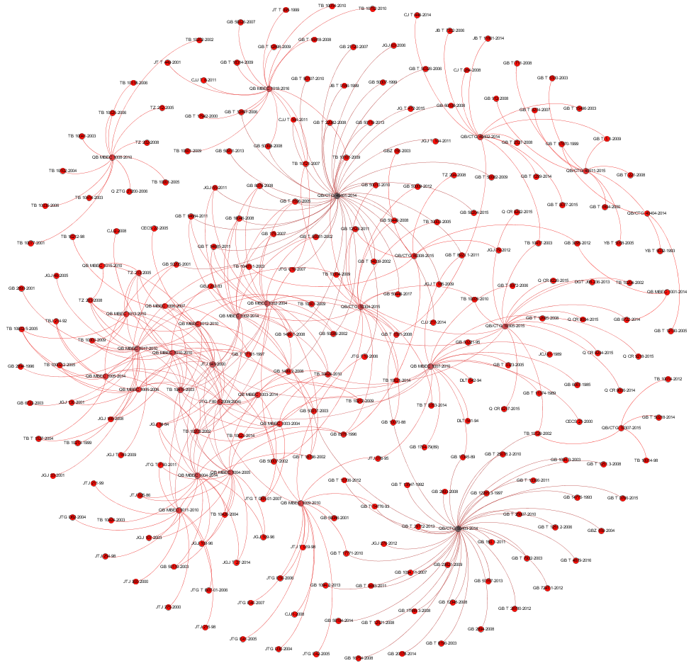











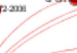



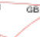
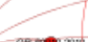

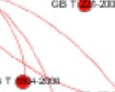
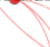




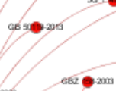








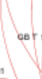




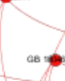





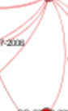



考虑事故等级的桥隧工程风险与施工标准研究

图3-1 桥隧施工标准引用网络
33


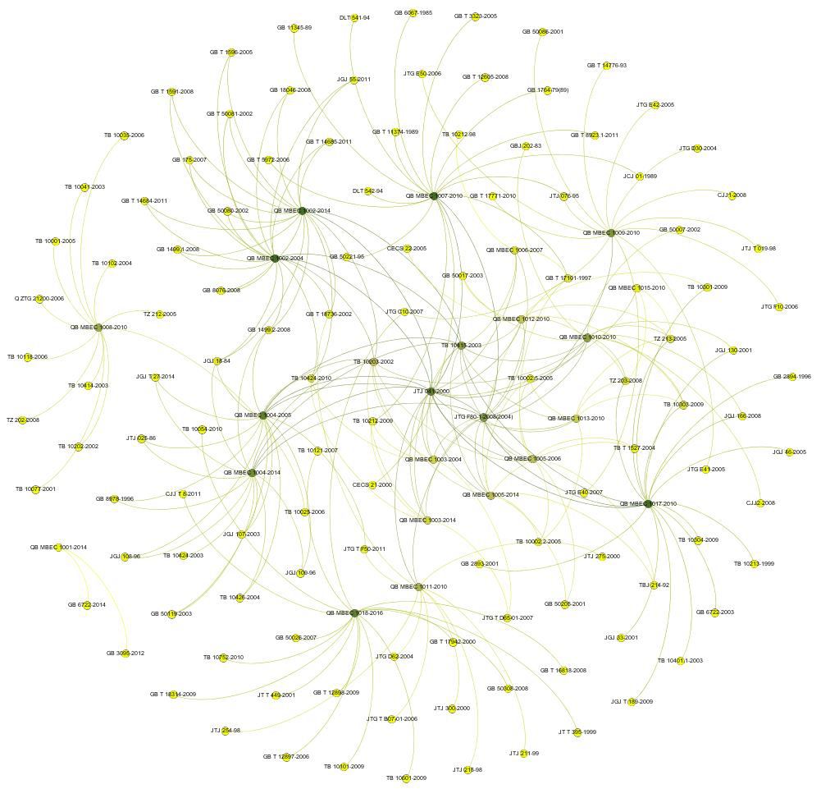







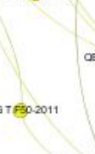



第三章 桥隧施工标准-风险双层网络的构建及特性分析
图3-2 桥梁施工标准引用网络
34


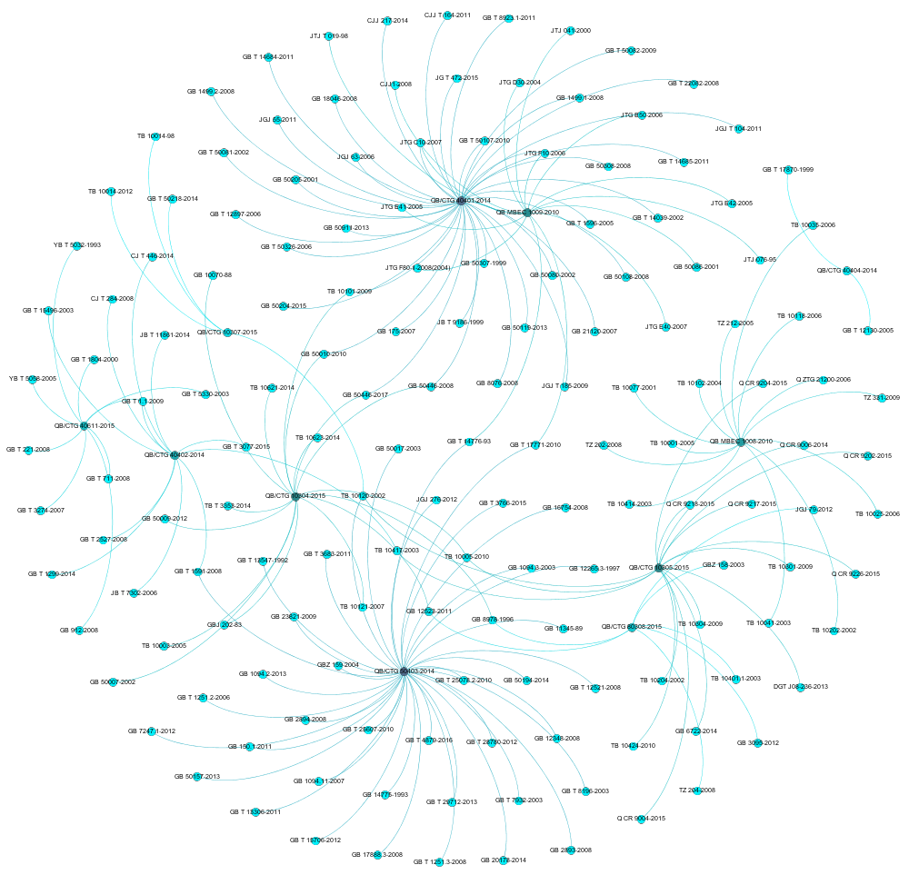













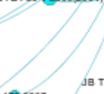
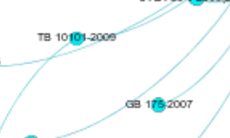
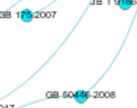


























考虑事故等级的桥隧工程风险与施工标准研究
图3-3 隧道施工标准引用网络
第二节 桥隧施工标准文本的检索
根据上节所述及对数据做出的处理，可知在桥隧施工风险网络中一共包含有147 个风险节点，而桥隧施工标准网络中一种包含有248 条标准。一般来讲，风险与标准之间并不存在明显的联系，但是为了深入研究标准对风险的作用及之间存在的复杂联系，本文对248 桥隧施工标准的文本内容进行检索，主要是考虑标准文本对风险及风险对应的关键词提及频率和覆盖程度。本次研究主要利用TextSeek 软件对标准文本进行关键词的检索，相较于其他文本检索的工具而言，改款软件表现最为优秀，所用的索引时间最少，搜索准确率相较于其他软件更加的突出。
通过将已经识别的施工风险带入标准文本进行检索，可能出现存在提及或者说法相近但检索不到的状况。例如，将缺乏安全防护这一施工风险带入标准文本
35


第三章 桥隧施工标准-风险双层网络的构建及特性分析
中进行检索，发现现有标准文本中没有对该风险进行提及和覆盖，但是如果将安全防护这一关键词带入搜集到的标准文本中进行检索，就能得到对应风险的被提及次数和覆盖率。因从，本次研究在对施工风险进行检索时主要是提取风险中的关键词或者与风险意思相近的近义词作为检索词，这样做能够有效的找出标准文本对风险的提及频率和覆盖程度。
通过对搜集到的桥隧施工标准文本进行关键字的检索，查找标准文本是否对相关的施工风险有提及和覆盖，帮助我们更好的理解标准与施工风险之间存在的联系。例如，通过对安全储备不足这一施工风险进行文本的检索，提取关键词安全储备，可以检索到共有6 条标准文本中有提及和覆盖这一风险因素，如表3-1 所示，分别是：TB 10301-2009、GB 50446-2017、TZ 213-2005、QB MBEC 1017-2010、JTJ T 019-98、JT 076-95，如下表所示。根据下表可知TB 10301-2009、GB 50446-2017、TZ 213-2005 三个标准文本对安全储备提及的次数为1，QB MBEC 1017-2010、JTJ T 019-98 两个标准文本对安全储备提及的次数为2，JT 076-95 标准文本对安全储备提及的次数为4。从中也可以查看出，相较于其他标准文本而言，JT 076-95 号标准文本对于安全储备不足这一施工风险的关注程度大于其他标准。
表3-1 安全储备不足检索结果
风险编号 | 风险 | 关键词 | 标准文本 | 频数
r95 | 安全储备不足 | 安全储备 | TB 10301-2009 | 1
 |  |  | GB 50446-2017 | 1
 |  |  | TZ 213-2005 | 1
 |  |  | QB MBEC 1017-2010 | 2
 |  |  | JTJ T 019-98 | 2
 |  |  | JT 076-95 | 4
同时，也存在一个标准文本中提及和覆盖多个施工风险的情况。例如，对于未执行安全讲话制度这一施工风险而言，通过在标准文本中检索关键词安全讲话可以找出与之相关的标准文本及其提及次数，如表3-2 所示。根据标准所示，对于未执行安全讲话制度这一施工风险而言，一共有6 个标准文本对其进行提及。通过分析可以看到，JT 076-95 这一标准文本同样也提及了未执行安全讲话制度这一施工风险因素，且提及的次数为5 次，这也可以看出相较于安全储备不足这一施工风险而言，JT 076-95 这条标准文本更加关注未执行安全讲话制度这一施工风险因素。同时，安全储备不足和未执行安全讲话制度这两个风险因素虽然都有6 个标准文本对其进行提及，但是提及的次数和频率也大有不同，安全储备不足一共被提及11 次，而未执行安全讲话制度一共被提及67 次，这也可以反映出在所搜集到的标准文本中，对于未执行安全讲话制度这一施工风险的关注度明显大于安全储备不足这一风险因素。
36



考虑事故等级的桥隧工程风险与施工标准研究
表3-2 未执行安全讲话制度检索结果
风险编号 | 风险 | 关键词 | 标准文本 | 频数
r22 | 未执行安全讲话制度 | 安全讲话 | QB CTG 80308-2015 | 1
 |  |  | TB 10303-2009 | 2
 |  |  | GB 6722-2003 | 3
 |  |  | TB 10301-2009 | 3
 |  |  | JT 076-95 | 5
 |  |  | TB 10304-2009 | 53
通过对所有的施工风险因素进行关键字的检索，可以找出各个标准文本对风
险的覆盖和提及频数。但是，并非所有的风险都被提及或者覆盖，存在几个风险
因素未被搜集到的全部标准文本所提及，它们分别是踏空、导链超负荷、上网、
睡眠不足、路面湿滑、钢质检孔器乱放、杉木杆腐朽且折断、偷工省事、列车晚点、安装台车起火、车辆失控、盲管燃烧和排污管断裂，如表3-3 所示。
表3-3 未被提及的施工风险
风险编号 | 风险
r14  r30  r43  r44  r49  r64  r70  r113  r114  r131  r134  r137  r138 | 踏空  导链超负荷  上网  睡眠不足  路面湿滑  钢质检孔器乱放  杉木杆腐朽且折断  偷工省事  列车晚点  安装台车起火  车辆失控  盲管燃烧  排污管断裂
第三节 标准-风险双层网络模型的构建
本节在对风险和标准文本研究的基础上，通过对风险进行标准文本的检索，来建立标准-风险双层网络。标准-风险双层网络的建立主要是利用标准对风险的提及关系来构建的，通过对风险进行标准文本的检索，可以找出风险与标准文本之间存在联系及标准文本对风险的提及频率，构建标准-风险双层网络：
G | = |  | G G A r s
37


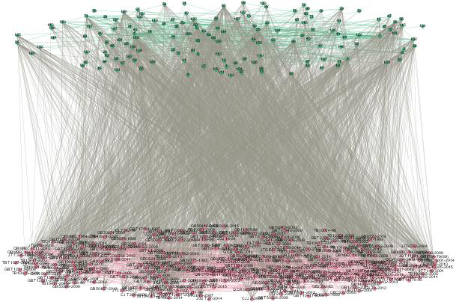
第三章 桥隧施工标准-风险双层网络的构建及特性分析
其中， | G 表示利用搜集到的标准文本之间的引用关系构建的标准引用网络。s
G 表示利用从搜集到的桥隧施工事故中提取的事故链构成的桥隧施工风险网络。r
A 表示标准文本对施工风险的提及关系，可以表示为：
A | ⎧= ⎨  ⎩ | n , | 当风险在标准文本中有被提及切提及的次数为n
 |  |  | 0, | 当风险在标准文本中没有被提及
为了更加有效的显示标准文本与施工风险之间存在复杂联系，本文通过Gephi绘图软件的Network Splitter 3D Z-Layers 布局，将248 条标准位置于双层网络的下面一个层级，将施工风险置于双层网络的上面一个层级，由此便绘制出标准-风险双层网络，如图3-4 所示。
图3-4 标准-风险双层网络
第四节 标准-风险双层网络指标选择
为了进一步分析和了解标准文本和施工风险之间存在的复杂联系，本文通过
选取网络指标来深入分析标准-风险双层网络的网络特征，主要是分为整体网络指
标的选择和节点网络指标的选择，以便进行标准文本的修改和制定提供建议和意
见。
38


考虑事故等级的桥隧工程风险与施工标准研究
一、标准-风险双层网络整体指标选择
（一）网络密度
网络密度是衡量一个网络稀疏性的一个重要特征。对于一些规模较大的网络
而言，网络中实际存在的边的条数要远小于最大可能的边的条数。对于双层网络
而言，其网络中存在的实际边的条数可以表示为：
M s = N r + N b + N T
其中，N 表示风险网络中实际存在边的条数，r N 表示标准网络中实际存在变b
得条数，N 表示标准对风险提及关系而存在的边的条数。因此，一个双层网络的T
网络密度可以表示为：
 | ρ= | 2 | M |  | s
其中 | s | N N s |  | s | − | 1)
 | N 表示的是双层网络中可能存在的边的条数。对于标准-风险双层网络而s
言，其网络密度越大，意味着网络中的标准与风险之间的贴合的更加的紧密，也
说明标准对风险的提及越频繁和密集。
（二）网络直径
网络直径是网络中任意的两个节点之间距离的最大值。但是在现实当中，网
络之间并不一定是连通的，而是存在一个连通的巨片，因此，在实际的运用过程
之中，我们通常是将一个网络的直径定义为任意两个存在有限距离的节点之间距
离的最大值。可以将其表示为如下：
D s = max d ij
其中，d 表示双层网络中两任意节点之间的距离，其可表示为：ij
d ij = d ir + d rs + d sj
其中，d 表示风险网络中任意两节点之间的距离，ir d 表示标准文本对风险之rs
间任意两节点之间的距离，d 表示标准网络中任意两节点之间的距离。在标准-风sj
险双层网络中，网络直径越大，意味着标准-风险双层网络的网络规模越大。
（三）平均路径长度
网络中存在的任意两节点i 和j 之间的最短路径是指连接这两个节点的边数最
39


第三章 桥隧施工标准-风险双层网络的构建及特性分析
少的路径。可以将连接两个节点的最短路径上的边的数目记为 | d∗。因此，一个网ij
络的平均路径长度可以定义为任意两节点之间距离的平均值，也即：
L | = | 2 | ∑ | d | ∗
s |  | N N | −i ≥ j |  | ij
其中，N 表示网络中节点的个数。但是，由于本章主要是研究桥隧标准文本对施工风险的提及关系，因此，在求解双层网络的平均路径长度时也只考虑标准
文本对施工风险的引用关系，不再考虑标准文本之间的引用关系和施工风险之间
的诱发关系，最后，平均路径长度可以表示为：
其中， |  | L∗  s |  | = | 2 | ∑i≥j | d | ∗ | − | L b | ∗ | N | b | ( | N | b | − |  | 1) |  | − | L r | ∗ | N | r | ( | N | r | − | 1)
 |  |  |  |  |  |  |  | ij
 |  |  |  |  |  |  |  |  |  |  |  |  |  | N N |  |  |  | − |  | 1)
 |  | bL 和 | N 分别表示标准网络的平均路径长度和网络中所包含的标准节点b
个数， | rL 和 | N 分别表示风险网络的平均路径长度和网络中所包含的风险节点个数。r
对于标准-风险双层网络而言，其网络的平均路径长度越大，意味着标准信息的传播速度越慢，也即容易出现信息过时的情况，增大风险发生的频率。
（四）平均聚类系数
聚类系数反映的是个网络中的节点之间结集成团或者聚集在一起的程度的系
数。具体来讲，它反映的是一个节点和其相邻节点之间相互连接的程度。可以表
示为：
 |  | C |  | = | 2 | E i
其中， | iE 是指节点i 的 |  | s |  | m m i i |  | − | 1)
 |  | m 个相邻节点之间实际存在的边的条数。对于整体网i
络而言，其平均聚类系数可以表示为：
C | avg | N  =∑C  N | s
对于网络而言，其平均聚类系数越高，也意味着网络的倾向性越高。对于标准-风险双层网络，如果其拥有较高的平均聚类系数，管理者可以通过找到网络中的关键风险和关键标准，提高施工的安全性，为制定科学有效的标准文本提供建
议和意见。
（五）标准文本对风险的覆盖率
本章节通过对施工风险进行标准文本的检索，有效地找出了标准文本对风险
40


考虑事故等级的桥隧工程风险与施工标准研究
的覆盖程度和提及频率，为了从全局更加有效地了解整体的标准文本和所有施工风险之间的关系，本次研究提出了标准文本对风险的覆盖率，可表示为：
O | = | R | ∗
s |  | R
其中R∗表示被标准文本提及到的施工风险的个数，R 表示搜集到的全部施工
风险的个数。在标准-风险双层网络中，标准文本对风险的覆盖率越高，意味着标准与风险的联系越紧密，也说明管理者在进行风险管理时能够依据足够的标准进行管理。
二、标准-风险双层网络节点指标选择
网络中一个节点的度往往能够反映该节点在网络中的地位和作用。对于标准-风险双层网络而言，由于在对施工风险进行标准文本的检索时进行了频数的统计，因此，本次研究所建立的标准-风险双层网络是有向加权网络。为了更加清楚的地找出网络中的关键性风险和标准，本次研究在度的基础上引入了以下四个指标对网络中节点的进行分析。
（一）覆盖度
对于标准-风险双层网络而言，当一个施工风险在标准文本中出现且出现的次数不止一次，则可以说明该标准文本对风险有提及，可以表示为：
当 | m ≥ | COV ij |  | ⎧⎪= ⎨⎪⎩ | m , | 标准文本s 对施工风险r 有提及且提及的次数为i j m
 |  |  |  |  | 0, | 标准文本s 对施工风险r 没有提及i j
 |  | 0 | 时，可以认为标准文本对风险有提及，因此可以表示为：
 |  | d |  |  |  |  | ij | ⎧1, m ≥0  = ⎨  ⎩0,其他
因此，一个标准文本对于风险的总体覆盖率可以表示为：
其中，当 | F ij | ( ) | n  =∑  i = 1 | d | ij
 | F ij( ) j 越大时，意味着标准文本中覆盖的风险种类也越多。
（二）被覆盖度
对于标准-风险双层网络而言，当一个施工风险在标准文本中出现且出现的次数不止一次，则可以说明该标准文本对风险有提及，可以表示为：
COV ij | ⎧⎪= ⎨⎪⎩ | m , | 标准文本s 对施工风险r 有提及且提及的次数为i j m
 |  | 0,
 |  |  | 标准文本s 对施工风险r 没有提及i j
41


第三章 桥隧施工标准-风险双层网络的构建及特性分析
当 | m ≥ | 0 | 时，可以认为施工风险有被标准文本所提及，可以表示为：
 |  |  | d | ij | ⎧1, m≥0  = ⎨  ⎩0,其他
当有多个标准文本对同一风险进行提及时，可以认为风险被多个标准文本所
覆盖，因此其被覆盖度可以表示为：
当 | F ij∗ | ( ) | F ij∗ | ( ) | n  =∑  j = 1 | d | ij
 |  |  | 越大，意味着该关注该施工风险的标准文本越多。
（三）关注度
对于标准-风险双层网络而言，当一个施工风险在标准文本中出现且出现的次数不止一次，则可以说明该标准文本对风险有提及，可以表示为：
COV ij | ⎧⎪= ⎨⎪⎩ | m , | 标准文本s 对施工风险r 有提及且提及的次数为i j m
 |  | 0,
 |  |  | 标准文本s 对施工风险r 没有提及i j
对于某个标准文本而言，会涉及多个施工风险且对这些风险节点的提及次数
存在差异，因此，本次研究将标准文本中对所有风险的提及频数记为关注度，可
以表示为：
G i ij ( ) | n  =∑  j = 1 | COV ij
在标准-风险双层网络中，一个标准文本对风险的关注度越多，则意味着该标准对其提及的频数越大。
（四）被关注度
对于标准-风险双层网络而言，当一个施工风险在标准文本中出现且出现的次数不止一次，则可以说明该标准文本对风险有提及，可以表示为：
COV ij | ⎧⎪= ⎨⎪⎩ | m , | 标准文本s 对施工风险r 有提及且提及的次数为i j m
 |  | 0, | 标准文本s 对施工风险r 没有提及i j
对于同一施工风险而言，存在多个标准文本对其有过提及，且每个标准文本
对其提及的次数不同。记一个施工风险被其提及到的所有标准文本的总频数为被
关注度，其可表示为：
G i ij∗( ) | n  =∑  j = 1 | COV ij
对于标准-风险双层网络而言，其风险被关注度越高，说明该风险被提及的频数总数越大。
42


考虑事故等级的桥隧工程风险与施工标准研究
第五节 标准-风险双层网络特征分析
对于标准-风险双层网络而言，为了深入的了解其网络性质，分别从整体的角度和节点的角度来分析其网络特征。本节分别从标准-风险双层网络整体特征和节
点特征来把握其网络特性。
一、标准-风险双层网络整体特征分析
标准-风险双层网络主要由桥隧标准引用网络和桥隧施工风险网络耦合而成，包含有施工风险和标准文本两类型的节点。其中，施工风险节点一共有147 个，标准节点一共有248 个，因此标准-风险双层网络一共包含有495 个节点。
对于标准-风险双层网络而言，其网络密度、网络直径、平均路径长度、平均聚类系数如表3-4 所示：
表3-4 整体指标分析对比
 | 桥隧施工风险网络 | 桥隧施工标准网络 | 标准-风险双层网络
平均路径长度 | 3.658 | 1.15 | 2.641
网络直径 | 10 | 1 | 10
网络密度 | 0.012 | 0.006 | 0.024
平均聚类系数 | 0.061 | 0.062 | 0.078
标准-风险双层网络的平均路径长度为2.641，其平均路径长度小于桥隧施工风险网络的3.685，大于桥隧施工标准网络的1.15，相较于桥隧施工风险而言，在标准-风险双层网络，标准与风险之间的平均距离更加的接近，只需要不到不到2 步
的距离就能是两者进行连接，这也说明了标准与施工风险的连接紧密，企业应该
通过修改已有的施工标准或者增加新的施工标准来增加其平均路径长度，以此更
好的对风险进行预防和治理。
与桥隧施工风险网络的网络直径一样，标准-风险双层网络的网络直径也为10，远大于桥隧施工标准网络，这一方面反应了标准-风险双层网络的网络规模比较的大，另一方面也说明了在标准-风险双层网络中，存在有较大的空间距离使得标准
对风险进行管理和控制。管理者在进行风险的管控时，应该利用好标准文本对风
险的制约和管控作用，通过加强标准的科学性和合理性来减少施工风险的发生，
以此达到减少施工事故及其带来的损失。
标准-风险双层网络的网络密度为0.024，相较于桥隧施工风险网络的网络密度0.012 和桥隧标准网络的网络密度0.006 而言，其网络密度相对来说比较的大。一
般来讲，规模较大的网络相对于规模较小的网络而言，其网络密度通常要更小。
这也反映了在标准-风险双层网络中，网络中的标准对施工风险提及的频率和次数
比较多，因此存在比较多的联系。这也说明了目前搜集到的桥隧施工标准对于施
工风险的覆盖程度比较的深，对于企业进行安全施工管理有较大的帮助和提升作
43


第三章 桥隧施工标准-风险双层网络的构建及特性分析
用。
聚类系数往往能够反映网络中各个节点的联系是否紧密。对于标准-风险双层网络而言，其平均聚类系数为0.078，高于桥隧施工风险网络的0.061 和桥隧标准网络的0.062，这也说明在标准-风险双层网络中，标准与施工风险之间的联系更加
的紧密，集中性也更加的明显。因此，管理者可以中通过找出关键性的标准和施
工风险对其进行修订和管理，以此来提升企业安全施工的行为。
对于标准-风险双层网络而言，通过分析了解标准文本对施工风险的覆盖程度，
能够从整体层面把握标准与施工风险之间的关系，为标准的制定和修改提供建议
和意见。根据计算可知，在标准-风险双层网络中，标准文本对施工风险的覆盖率为0.912，这也意味着标准文本对施工风险的覆盖比较的全面，可以从现有的标准
文本中找出绝大多数的施工风险，这对于企业进行安全管理和施工有着非常重要
的促进作用。
二、标准-风险双层网络节点特征分析
通过对标准-风险双层网络的节点特征进行分析，有利于找出关键性的风险节
点和标准节点，为管理者今后进行有序的管理提供建议和意见。为此，本次主要
从覆盖度、被覆盖度、关注度和被关注度四个方面来分析标准-风险双层网络节点
特征。
（一）覆盖度
在标准-风险双层网络中，一个标准节点的覆盖度可以体现该标准包含的风险的多少。标准-风险双层网络中覆盖度前10 的标准文本如表3-5 所示。从表中可以得知《公路桥涵施工技术规范》（JTG T F 50-2011）和《桥梁施工安全防护》（QB MBEC 1017-2010）的覆盖度最高为73，这也意味着这两个标准文本中都包含有73 种不同类型施工风险，占到了桥隧施工风险的近50%。《客货共线铁路隧道工程施工技术规程》（QB CTG 10305-2015）的覆盖度为第二位，为62，占到了桥隧施工风险的近42%。这些一方面说明目前现有的单个的标准文本对整体施工风险的
覆盖率不够全面，虽然标准文本对整体风险的覆盖率较高，但是单个的施工标准
对整体施工风险的覆盖率并不高。另一方面也说明了标准文本存在一定的缺陷，
需要进行修改才能更好的满足安全施工的要求。
表3-5 标准-风险双层网络节点覆盖度排序
标准号 | 标准名称 |  | 覆盖度
JTG T F 50-2011  QB MBEC 1017-2010 QB CTG 10305-2015 JGJ 33-2001 | 《公路桥涵施工技术规范》 | 73
 | 《桥梁施工安全防护》 | 73
 | 《客货共线铁路隧道工程施工技术规程》 62
 | 《建筑机械使用安全技术规程》 |  | 58
44


考虑事故等级的桥隧工程风险与施工标准研究
续表3-5 标准-风险双层网络节点覆盖度排序
标准号  QB MBEC 1009-2010 GB 6722-2014  JTG F10-2006  JTJ 041-2000  TZ 213-2005  QB MBEC 1008-2010 | 标准名称 |  | 覆盖度
 | 《公路路基施工》 | 53
 | 《爆破安全规程》 | 52
 | 《公路路基施工技术规范》 | 50
 | 《公路桥涵施工技术规范》 | 50
 | 《客运专线铁路桥涵工程施工技术指南》 47
 | 《铁路路基施工》 | 46
（二）被覆盖度
标准-风险双层网络中施工风险节点的被覆盖度越高，意味着在标准-风险双层网络中该风险节点被越多的标准提及。标准-风险双层网络中被覆盖度最高的前10个施工风险节点如下表所示。如表3-6 所示，其中违反施工设计（r140）的被覆盖度最高，为116，这也说明了违反施工设计（r140）被较多的施工标准所提及和覆盖。未进行验收（r38）和质量较差（r25）的被覆盖度分别位于第二和第三，其被覆盖度分别为115 和102。这三个施工风险的被覆盖度都在100 以上，说明相较于
其他的施工风险而言，这三个施工风险的被提及的次数相对较多。 表3-6 标准-风险双层网络节点被覆盖度排序
风险编号 | 风险名称 | 被覆盖度
r140 | 违反施工设计 | 116
r38 | 未进行验收 | 115
r25 | 质量较差 | 102
r81 | 承载能力下降 | 98
r51 | 未按要求安装 | 95
r5 | 监管不严 | 78
r88 | 缺乏安全防护 | 71
r2 | 未固定 | 70
 | 受力
r65 |  | 69
 | 疏于观察
r11 |  | 60
（三）关注度
对于标准-风险双层网络而言，一个标准文本的关注度意味着网络中的风险被标准所提及且提及的频率比较的大。标准-风险双层网络中关注度最大的前10 个标准节点如表3-7 所示。其中《公路桥涵施工技术规范》（JTG T F 50-2011）的关注度最大，值为2359，《公路桥涵施工技术规范》（JTJ 041-2000）和《高速铁路桥涵工程施工质量验收标准》（TB 10752-2010）的关注度分别位列第二和第三，其值分别为2161 和1574。与覆盖度一样，两者最大的都是《公路桥涵施工技术规范》（JTG T F 50-2011），这也说明了对于《公路桥涵施工技术规范》（JTG T F 50-2011）
这一标准而言，其提及了最多的施工风险并且提及的频数也是最多的。但是，对
45


第三章 桥隧施工标准-风险双层网络的构建及特性分析
于其他的标准而言，其覆盖度和关注度的排序存在较大的差异，如《公路桥涵施
工技术规范》（JTJ 041-2000）的覆盖度为50，排在第八位，但是其关注度排在第
二位，这也说明了一个标准文本提及的施工风险少但是被提及的风险频率比较的
高。
表3-7 标准-风险双层网络节点关注度排序
标准号  JTG T F 50-2011  JTJ 041-2000  TB 10752-2010  JTG F 10-2006  QB MBEC 1008-2010 QB MBEC 1009-2010 QB MBEC 1017-2010 QB MBEC 1006-2007 QB MBEC 1013-2010 GB 50157-2013 | 标准名称 |  | 关注度
 | 《公路桥涵施工技术规范》 | 2359
 | 《公路桥涵施工技术规范》 | 2161
 | 《高速铁路桥涵工程施工质量验收标准》 1574
 | 《公路路基施工技术规范》 | 1457
 | 《铁路路基施工》 | 1309
 | 《公路路基施工》 | 1162
 | 《桥梁施工安全防护》 | 1134
 | 《悬索桥施工》 | 1132
 | 《沉井施工》 | 1099
 | 《地铁设计规范》 | 1086
（四）被关注度
标准-风险双层网络中的被关注度表示网络中的施工风险被所有标准提及到的频数的总和，其被关注度越高，意味着该施工风险被提及的次数越多。标准-风险双层网络的被关注度前10 的风险节点如表3-8 所示。其中，违反施工设计（r140）拥有最高的被关注度，其度值为9231，这说明了在所有的施工风险中，违反施工设计（r140）被提及的频数是最多的。同样的，未按要求安装（r51）和质量较差（r25）也拥有较高的被关注度，且被关注度值远大于其他的施工风险。值得注意的是，违反施工设计（r140）同时拥有最高的被覆盖度和被关注度，这说明了其不
仅被最多的标准所提及，而且被提及的次数也是最多的。但是，也存在一些风险
节点被较多的标准所提及但是其被提及的频数总和却并不大，如未进行验收（r38）
被大多数的标准文本所提及，其被覆盖度为第二，但是其被关注度却很低。 表3-8 标准-风险双层网络节点被关注度排序
风险编号 | 风险名称 | 被关注度
r140 | 违反施工设计 | 9231
r51 | 未按要求安装 | 5986
r25 | 质量较差 | 4511
r81 | 承载能力下降 | 2242
r38 | 未进行验收 | 1928
r65 | 受力 | 1320
r122 | 瓦斯涌出 | 1158
r100 | 未进行支护 | 1106
46


考虑事故等级的桥隧工程风险与施工标准研究
续表3-8 标准-风险双层网络节点被关注度排序
风险编号 | 风险名称 | 被关注度
r71 | 未作安全检查 | 1036
r144 | 螺栓未及时吊离 | 944
47


第四章 问题分析与对策建议
第四章问题分析与对策建议
第一节 问题分析
通过上述对桥隧施工风险网络和标准-风险双层网络进行网络整体特征的分析和网路节点特征的分析，可以发现在现有的在已经识别的桥隧施工风险和桥隧施
工标准文本中存在以下几个方面的问题。
一、人为因素是造成桥隧事故频发和损失重大的主要因素
通过对桥隧施工风险网络进行整体特征的分析和节点特征的分析，发现对于
桥隧施工风险网络而言，人为因素是引起桥隧事故频繁发生且造成重大损失的最主要因素。在桥隧施工风险网络中，监管不严（r5）这一风险节点的加权出度值最高，除此之外，违章作业（r7）和缺乏安全防护(r2)等风险节点这些风险节点的加权出度值也非常的大，这说明了这些人为因素不仅容易诱发其他风险的发生，而且会造成大量的财产损失。同样，违章作业（r7）在桥隧施工风险网络中的介数最大，这也说明其传导性也是最强的。这些都反映了人为因素在桥隧施工时应该引
起管理者的足够重视，以此来预防相关事故的发生。
二、标准文本对整体施工风险覆盖程度不够
通过对147 个施工风险进行标准文本的检索，发现虽然施工风险的总体被覆盖率高达91%，仍有13 个施工风险未被提及和覆盖，也就是说标准对风险的覆盖程度不够。且一些常见的风险节点可能诱发较大的施工事故，却未被任何标准所提及和覆盖，可能会造成企业人员的伤亡和财产的损失。例如，踩空（r14）这一施工风险在进行桥梁施工时可能会被频繁的触发而导致施工人员发生伤亡；睡眠不足（r44）这一施工风险也会经常出现在施工工人的身上，这会导致施工工人的精神不足，注意力不集中，引发一系列的安全事故；车辆失控（r134）这一施工风险会因为车辆的零部件的老化或者破损和天气因素而被引起，会造成人员的伤亡
和财产的损失。这些风险因素都是常见的但并未被提及的，没有标准对这些风险
因素进行约束可能会造成安全事故。
三、标准文本对关键性风险节点的覆盖度不足
根据对桥隧施工风险网络进行网络特征的分析，得出坍塌（r53）、高处坠落（r4）和起重伤害（r26）这些风险节点的加权入度值比较的高，监管不严（r5）、
48


考虑事故等级的桥隧工程风险与施工标准研究
违章作业（r7）和安全意识淡薄（r1）等风险节点的加权出度值较高，这也说明了这些节点不仅重要而且容易造成大量的经济财产损失。但是，在标准-风险双层网络中，标准文本对这些风险节点的覆盖度和被关注度明显的不足，这会导致关键性的风险因为得不到管理者的足够重视而频繁的发生，最终引起人员的伤亡和财产的重大损失。因此，有必要加强标准对关键性风险的覆盖和关注，帮助管理者实现安全管理。
四、标准文本的对风险的关注和覆盖不够全面
就标准-风险双层网络而言，其被覆盖度和被关注度最高的施工风险节点是违反施工设计（r140），这一施工风险明显是属于人为因素导致的，而其他被覆盖度和被关注度较高的施工风险也大多是人为因素，很少涉及其他种类的风险因素。但是，对于桥隧施工而言，尤其是隧道施工而言，会涉及较多的自然风险因素，比如在进行隧道施工时应该重点关注地质的稳定性和作业环境的安全行，因为这些因素决定能否进行施工以及施工的周期的长短等，但是在标准-风险双层网络中对这些风险因素的提及和关注程度明显不够，这也是导致隧道事故频发且造成的人员和损失都巨大的原因。
第二节 对策建议
一、重视员工个人因素，从多方面规范施工行为
根据桥隧施工风险网络及其子网络分析结果，本文从三个方面提出相关管理建议。第一，从施工工人角度来讲，工人应该严格遵守工地和国家相关施工规定，正确穿戴安全设备和按要求使用机械设备，加强与管理人员的沟通，在保障自身人生安全的情况下能够顺利完成作业任务。第二，从企业管理者层面来讲，管理者应该加强企业内部施工安全管理。一方面，管理者应该建立健全的安全检查制度就和专业安全检查制度，采取必要的预防措施防止事故的发生。另一方面，要加强工人安全意识教育和技能培训教育，以此来增强工人的安全意识和强化工人的技能操作水平，减少事故发生。第三，从政府角度来讲，政府应该做好监管，建立积极的奖惩制度，及时纠正企业在施工时出现的各种违规违法问题，尽可能减少建筑事故造成的人员伤亡和财产损失，促进社会和谐稳定。
二、完善标准内容，增加标准对风险的覆盖程度
对于标准对施工风险的覆盖程度不全面，对于一些常见的施工风险因素未能给予关注，有两种方法可以解决此类问题。其一，通过修改已有标准文本的内容，
49


第四章 问题分析与对策建议
尤其是那些处于关键位置的标准文本，使其能够尽可能多的包含更多的施工风险，特别是经常出现的但又未被提及的施工风险，使其更加的科学和完善。第二，增加新的标准文本，使其能够涵盖日常的但未被提及的风险因素。通过以上两种方法，能够有效的增加标准对风险的覆盖程度，为应对未知或者未被提及的施工风险能够做出有效的准备工作，增加标准对风险的管控和导向作用。同时，也能够为管理者在进行施工风险的管理和控制时提供方面和建议，为减少桥隧施工事故的发生和减轻桥隧事故造成的损失提供建议和意见。
三、重视关键风险，发挥标准对风险的约束作用
关键性的施工风险不仅会增加施工事故发生的频率，同时也会扩大施工事故造成的损失和影响，因此，标准文本必须重视关键性的风险，发挥标准文本对风险的制约和控制作用。一般来讲，通过加强标准对关键风险的提及次数和频率，能够有效的保障关键性风险在进行安全施工时被注意到。例如，违章作业（r7）在桥隧施工风险网络中是一个非常重要的风险节点，因为其不仅会诱发其他风险的频繁的发生，同时也会造成比较大的经济财产损失和人员伤亡，通过在标准文本中对其进行反复的提及，尤其是在企业的关键性标准文本中，这些关键性标准文本对于企业的生产运作至关重要，通过将关键性的施工风险添加到关键性的标准文本中，能够形成良好的导向制约关系。通过及时对核心标准进行更新，增加其对核心施工风险的覆盖程度和关注程度，会使得管理人关在进行风险管控时有标准可以参照，实施起来也更加方便和快捷，最终使得标准-风险双层网络的联系更加密切。
四、增加标准关注的多样化，减轻不同种类的事故及造成的损失
通过对标准-风险双层网络进行分析，可以从以下几个方面来增加标准关注的多样化，减少桥隧施工事故的发生和造成的损失。第一，从企业的角度来讲，企业应该依据自身的发展状况和施工的运作情况，制定符合企业生产施工的标准文本，通过实地考察，重点关注企业在施工时遇到各种类型频发的风险，将其写入标准中使得管理者在进行管理有据可依。第二，从行业角度上讲，不同的行业应该重点关注自己行业在施工时用易诱发的风险，将其写入行业标准中，如在桥梁施工时容易发生落水和高处坠落，在进行隧道施工时易发生土体塌陷和瓦斯爆炸等，这些都应该被各个行业所重视。第三，从地方角度来讲，各个地方应该根据各个地方的地形地貌和地质条件等因素，制定符合各个地方的标准性文件，并着重关注该地容易发生的施工事故及风险因素，减少事故的发生。从国家角度来讲，国家应该制定科学有效的施工标准，尽可能覆盖到企业在施工时遇到的各种类型
50


考虑事故等级的桥隧工程风险与施工标准研究
的风险，为企业、行业和地方在制定各自的标准时提供指导性的意见和建议。
51


结论和展望
结论和展望
第一节 结论
建筑行业作为一个事故频发的行业，其施工事故早已被众多学者拿来进行广泛分析，用以促进安全生产。在研究者和实践者的不断努力下，建筑事故的趋势已经稳步下降。目前，利用复杂网络来研究建筑施工事故的文章越来越多，但是关注施工事故等级的却并不多，而研究标准与风险之间是否存在联系的双层网络更少。本文通过分析具有代表性的桥隧施工安全事故，通过将事故等级纳入研究范围，分别建立了桥梁施工风险网络和隧道施工风险网络。同时，利用桥梁施工风险网络和隧道施工风险网络中存在的共同风险节点将两者组合构成了桥隧施工风险网络进行研究，目的时为了消除各种风险，从而提高建筑施工安全以及为管理者在资源有限的情况下提供最佳方案。利用桥隧施工标准之间存在的引用关系建立桥隧施工标准引用网络，通过对施工风险进行标准文本的检索，找出标准与施工风险之间存在的提及关系和提及频数，根据标准与风险之间的提及关系，将桥隧标准引用网络和桥隧施工风险网络耦合成为标准-风险双层网络进行研究，目的是为了找出标准与风险之间存在的复杂联系，为企业标准的制定和修改提供指导意见。本文研究结论如下：
（1）对于桥隧施工而言，能够引起事故频繁发生且造成较大的经济财产损失和人员伤亡的施工风险大多数都属于人为因素，也即施工方人员的行为不规范造成了严重的施工事故，管理人员应该加强施工人员的行为规范和管理，保障安全施工。
（2）企业现行的桥隧施工标准体系能够对大多数的施工风险进行覆盖和提及，但是并非能够覆盖所有的施工风险，尤其是一些常见的施工风险未被提及和覆盖，管理者可以通过修订标准和制定新标准解决这一问题。
（3）企业现有标准对施工风险中的关键性风险的覆盖度和关注度都比较的低，不能有效地引导管理者进行风险管理。管理者可以通过更新核心标准文本的内容，增加核心标准和核心风险之间的联系，减少施工事故的发生及其造成的损失。
（4）通过对标准-风险双层网络进行节点特征的分析，发现现有标准对风险的覆盖种类不足，难以适应多种环境的需要。为此，可以分别从企业、行业、地区和国家层面对不同层级的标准内容进行增改，使其更加能够满足现代施工的要求。
52


考虑事故等级的桥隧工程风险与施工标准研究
第二节 展望
（1）本次研究存在的主要局限性是搜集到的桥隧施工事故数量上存在不足，且桥梁事故和隧道事故在数量也存在明显的差异。同时，本文搜集到的风险节点
都是比较普遍的，缺乏特殊性和具体性。此外，在研究指标选取上可能也不全面。
（2）本文假设桥隧施工风险网络、桥隧标准引用网络和标准-风险双层网络是静态的，即所有的风险及其相互依赖性不会随着时间的变化而改变，没有考虑标
准文本是否废弃。然而，需要更多的研究来分析风险网络和标准网络的动态性。
针对不同阶段和时期风险和标准的变化加以研究和讨论，这可能会导致识别新的
风险和消除一些风险，更新分析结果，增强结论的说服性和合理性。
（3）在未来的研究中，可以从更多的方面来不断搜集足够多的桥隧施工事故，进一步的丰富桥隧施工案例库，使得出的结论更加贴合现实。
（4）利用计算机、人工智能等技术手段，来探讨网络中各个节点的更加复杂的关系，比如从聚类的方面来探讨网络中节点的相似度等特征，使得对网络的认
知更加清，帮助管理者更好的实行施工安全管理。
（5）可以将时间因素加入网络的研究中，探讨不同时期关键风险的变化和关键标准的变化，探究其内在规律，为今后进行风险管理和标准的修订提供更加合
理的意见。
53


参考文献
参考文献
[1] 白茗文. 公路钢混组合梁桥标准化施工方法及质量控制措施[J]. 工程建设与设计, 2020(16): 208-209.
[2] 标准化工作指南第1 部分:标准化和相关活动的通用词汇(GB/T20000.1-2002)[S].北京：中国标准出版社, 2002: 2-3．
[3] 崔琼, 李建华, 冉淏丹, 等. 基于任务流的指挥信息系统双层网络模型[J]. 系统仿真学报, 2017, 29(11): 2865-2874.
[4] 崔彦民, 陈国良, 张晶. 标准化的概念与作用[J]. 内蒙古石油化工, 2011(14): 75-77.
[5] 陈关荣. 复杂网络及其新近研究进展简介[J]. 力学进展, 2008, 38(6): 653-662. [6] 房庆, 于欣丽. 中国标准化的历史沿革及发展方向[J]. 世界标准化与质量管理, 2003(03), 4-7.
[7] 韩屹. 公路桥隧工程的施工风险管理分析[J]. 中国公路, 2020(2): 112-113.
[8] 李发军. 建筑工程施工安全风险管理与防范[J]. 科技创新与应用, 2021, 11(14): 185-187.
[9] 李学福, 赵李萍, 王岳森, 等. 基于复杂网络的铁路项目承包商竞合行为分析[J]. 铁道工程学报, 2019, 36(5): 102-106.
[10] 林孔钊, 王奇, 杨弘卿. 跨海桥梁施工过程风险事态识别与分析[J]. 公路交通科技(应用技术版), 2020, 16(03): 338-340+360.
[11] 刘立吉. 桥梁工程施工风险综合识别与评估方法[J]. 居业, 2019(3): 166, 168. [12] 刘沐宇, 金开明. 大跨径悬索桥施工风险评估的集对分析方法[J]. 土木工程与管理学报, 2017, 34(5): 1-7, 14.
[13] 刘小龙, 谢姣姣. 公路隧道工程施工安全风险控制方法及应用[J]. 中国科技投资, 2019(20): 74.
[14] 陆新鑫, 徐秀丽, 李雪红, 等. 基于肯特指数法的桥梁施工安全风险评估[J]. 中国安全科学学报, 2013, 23(06): 165-171.
[15] 麦绿波. 广义标准概念的构建[J]. 中国标准化, 2012(4): 57-62, 66.
[16] 陈述, 栗嘉琨, 向玉华. 企业安全生产标准化体系的成长性态诊断[J]. 安全与环境学报, 2015, 15(05): 170-174.
[17] 钱娜娜. 桥梁施工的风险评估及管理[J]. 住宅与房地产, 2018(28): 158.
[18] 施洲, 纪锋, 余万庆, 等. 大型桥梁施工风险动态评估[J]. 同济大学学报（自然科学版）, 2021, 49(5): 634-642.
[19] 舒毅潇, 王宇辉, 陈超. 关于地球健康的双层耦合网络模型[J]. 数学建模及其应
54


考虑事故等级的桥隧工程风险与施工标准研究
用, 2013, 2(2): 53-61.
[20] 童永宽. 浅谈隧道施工安全风险及其施工管理[J]. 中国高新区, 2019(21): 143. [21] 王飞, 马堑飞, 李天民, 等. 基于模糊理论的建筑施工安全等级分析[C]//第十二届全国结构工程学术会议论文集第Ⅲ册, 2003: 421-424.
[22] 王帅, 宋玉蓉, 宋波. 考虑个体警觉行为的双层网络流行病传播模型[J]. 计算机工程, 2021, 47(3): 131-138.
[23] 吴菲菲, 米兰, 黄鲁成. 基于技术标准的企业多主体竞合关系研究[J]. 科学学研究, 2019, 37(06): 1043-1052.
[24] 吴建民, 徐静, 陶犇. 桥梁工程施工班组风险辨识与控制典型案例分析[J]. 工程建设与设计, 2020(19): 238-240.
[25] 徐青, 何松, 魏可可, 等. 基于复杂网络理论的地铁深基坑施工事故致因研究[J].安全与环境工程, 2017, 24(1): 152-157, 161.
[26] 杨天琪, 廖丽慧. 建设工程施工质量验收方法标准化研究[J]. 现代工业经济和信息化, 2015, 5(17): 31-33.
[27] 杨喜艳, 吴亚豪, 张家军. 多层网络中谣言传播的动态控制策略分析[J]. 电子科技大学学报, 2020, 49(4): 511-518, 554.
[28] 姚冠, 林金山. 隧道施工安全风险与施工管理分析[J]. 工程技术研究, 2020, 5(23): 156-157.
[29] 周冬梅, 陈婷, 赵闻文. 众筹平台的双层网络信息传播模型研究[J]. 电子科技大学学报, 2018, 47(1): 132-138.
[30] 周青, 王东鹏, 孙耀吾, 等. 面向"一带一路"企业技术标准联盟的理论溯源与研究趋势[J]. 信息与管理研究, 2019, 4(1): 51-66.
[31] ABDOLLAHZADEH G, RASTGOO S. Risk assessment in bridge construction projects using fault tree and event tree analysis methods based on fuzzy logic[J]. ASCE-ASME J. Risk and Uncert. in Engrg. Sys. Part B: Mech. Engrg, 2015, 1(3), 031006-031017.
[32] ABRAHA H H, LIYANAGE J P. Review of theories and accident causation models: Understanding of human-context dyad toward the use in modern complex systems[C]//Proceedings of the 7th World Congress on Engineering Asset Management (WCEAM 2012). Springer, Cham, 2015: 17-32.
[33] ALBERT R, BARABÁSI A L. Statistical mechanics of complex networks[J]. Reviews of modern physics, 2002, 74(1): 47.
[34] ARCISZEWSKI T, MICHALSKI R S, DYBALA T. STAR methodology-based learning about construction accidents and their prevention[J]. Automation in construction,
55


参考文献
1995, 4(1): 75-85.
[35] CASEY E. Standardization of forming and expressing preliminary evaluative opinions on digital evidence[J]. Forensic Science International: Digital Investigation, 2020, 32: 200888.
[36] CHAMOSO P, RIVAS A, RODRÍGUEZ S, et al. Relationship recommender system in a business and employment-oriented social network[J]. Information sciences, 2018, 433: 204-220.
[37] CHI C F, WU M. Fatal occupational injuries in Taiwan—relationship between fatality rate and age[J]. Safety Science, 1997, 27(1): 1-17.
[38] DOHLEMAN B S. Exploratory social network analysis with Pajek[J]. Psychometrika, 2006, 71(3): 605.
[39] GAN C, YANG X, LIU W, et al. Propagation of computer virus both across the Internet and external computers: A complex-network approach[J]. Communications in Nonlinear Science and Numerical Simulation, 2014, 19(8): 2785-2792.
[40] GUO S, ZHOU X, TANG B, et al. Exploring the behavioral risk chains of accidents using complex network theory in the construction industry[J]. Physica A: Statistical Mechanics and Its Applications, 2020, 560: 125012.
[41] HUANG X, HINZE J. Owner’s role in construction safety[J]. Journal of construction engineering and management, 2006, 132(2): 164-173.
[42] JANNADI M O, ASSAF S. Safety assessment in the built environment of Saudi Arabia[J]. Safety Science, 1998, 29(1): 15-24.
[43] LAM C Y, TAI K. Network topological approach to modeling accident causations and characteristics: Analysis of railway incidents in Japan[J]. Reliability Engineering & System Safety, 2020, 193: 106626.
[44] LU M, CHEUNG C M, LI H, et al. Understanding the relationship between safety investment and safety performance of construction projects through agent-based modeling[J]. Accident Analysis & Prevention, 2016, 94: 8-17.
[45] MA X, LI K P, LUO Z Y, et al. Analyzing the causation of a railway accident based on a complex network[J]. Chinese Physics B, 2013, 23(2): 028904.
[46] NASSAR S A, SACCOMANNO F F, SHORTREED J H. Disaggregate analysis of road accident severities[J]. International journal of impact engineering, 1994, 15(6): 815-826.
[47] PAJOUH H H, DASTGHAIBYFARD G H, HASHEMI S. Two-tier network anomaly detection model: a machine learning approach[J]. Journal of Intelligent
56


考虑事故等级的桥隧工程风险与施工标准研究
Information Systems, 2017, 48(1): 61-74.
[48] PÉREZGONZÁLEZ J D. Construction Safety Management: A System Approach [M]//Lulu. com, 2005.
[49] ROZENFELD O, SACKS R, ROSENFELD Y, et al. Construction job safety analysis[J]. Safety science, 2010, 48(4): 491-498.
[50] SABERI M, MAHMASSANI H S, BROCKMANN D, et al. A complex network perspective for characterizing urban travel demand patterns: graph theoretical analysis of large-scale origin–destination demand networks[J]. Transportation, 2017, 44(6): 1383-1402.
[51] SHIN E T, JANG D M, PARK S W, et al. Establishment and Standardization of Evaluation Procedure for Urban Flooding Analysis Model Using Available Inundation Data[J]. Journal of the Korean Society of Safety, 2020, 35(2): 100-110.
[52] SHIRALI G A, AFSHARI D, MOSAVIANASL Z, et al. Accident Investigation based on the Systems Theoretic Accident Model and Processes: A Car Industry Case Study[J]. International Journal of Occupational Hygiene, 2020, 12(1): 39-49.
[53] SONG J. Global Standardization and Local Adaptation of Marketing---A Critical Review of the Literature[J]. Journal of Business Administration Research, 2021, 4(2), 59-72.
[54] SONG T, ZHONG D, ZHONG H. A STAMP analysis on the China-Yongwen railway accident[C]//International Conference on Computer Safety, Reliability, and Security. Springer, Berlin, Heidelberg, 2012: 376-387.
[55] TAMURA S. A new intellectual property metric for standardization activities[J]. Technovation, 2016, 48: 87-98.
[56] TAN J, YAN L, CHAN K C. The impact of the logistics service standardization on firm value: Evidence from China[J]. The North American Journal of Economics and Finance, 2020, 52: 101134.
[57] UMUNNAKWE A, HUANG H, OIKONOMOU K, et al. Quantitative analysis of power systems resilience: Standardization, categorizations, and challenges[J]. Renewable and Sustainable Energy Reviews, 2021, 149: 111252.
[58] WANG H, MA C, CHEN H, et al. Effect of overlap on spreading dynamics on multiplex networks[J]. Journal of Statistical Mechanics: Theory and Experiment, 2020, 2020(4): 043402.
[59] WANG Z, HILL D J, CHEN G, et al. Power system cascading risk assessment based on complex network theory[J]. Physica A: Statistical Mechanics and its Applications,
57


参考文献
2017, 482: 532-543.
[60] WATTS D J, STROGATZ S H. Collective dynamics of ‘small-world’networks[J]. nature, 1998, 393(6684): 440-442.
[61] WEI Y, CHEN L, QI Y, et al. A complex network method in criticality evaluation of air quality standards[J]. Sustainability, 2019, 11(14): 3920.
[62] ZHANG W, ZHU S, ZHANG X, et al. Identification of critical causes of construction accidents in China using a model based on system thinking and case analysis[J]. Safety science, 2020, 121: 606-618.
[63] ZHOU Z, LI Q, WU W. Developing a versatile subway construction incident database for safety management[J]. Journal of Construction Engineering and Management, 2012, 138(10): 1169-1180.
[64] ZHOU Z, IRIZARRY J, LI Q. Using network theory to explore the complexity of subway construction accident network (SCAN) for promoting safety management[J]. Safety Science, 2014, 64: 127-136.
58


考虑事故等级的桥隧工程风险与施工标准研究
61


附录
附录
附录一 桥隧施工风险
风险编号 | 施工风险



r1  r2  r3  r4  r5  r6  r7  r8  r9  r10  r11  r12  r13  r14  r15  r16  r17  r18  r19  r20  r21  r22  r23  r24  r25  r26  r27  r28  r29  r30  r31  r32  r33  r34  r35  r36  r37  r38  r39  r40  r41  r42 | 安全意识淡薄  缺乏安全防护  冒险作业  高处坠落  监管不严  未开展安全教育  违章作业  进入危险区域  安全通道不足  未设置专门指挥人员  疏于观察  碰到钢管桩  钢丝绳滑出  踩空  未挂设安全网  模板脱落  物体打击  钢筋装车方法不当  钢筋超出货箱  超速行驶  模板倾覆  未执行安全讲话制度  设计缺陷  两支腿不同步  质量较差  起重伤害  手续不全  安全监控失控  违反施工方案  导链超负荷  未安装力矩限制器  超重  钢丝绳严重锈蚀  互相挤压  塔吊带病作业  救援工作滞后  机械伤害  未进行验收  未放置警示标志  淹溺  作业环境不安全  打电话
62


考虑事故等级的桥隧工程风险与施工标准研究
续表
风险编号 | 施工风险



r43  r44  r45  r46  r47  r48  r49  r50  r51  r52  r53  r54  r55  r56  r57  r58  r59  r60  r61  r62  r63  r64  r65  r66  r67  r68  r69  r70  r71  r72  r73  r74  r75  r76  r77  r78  r79  r80  r81  r82  r83  r84  r85  r86  r87  r88  r89 | 上网  睡眠不足  注意力不集中  制动系统失灵  操作技术不熟练  处置不当  路面湿滑  指挥不当  未按要求安装  钢管伸出钢筋网  坍塌  钢筋骨架倾斜  未加固  擅自更改设计图纸  脱焊  拉杆作用失效  灌注速度快  模板侧压力大  未按要求拉设缆风  火灾  未清除易燃物  钢质检孔器乱放  受力  电缆漏电  触电  违规操作  改变脚手架结构  杉木杆腐朽且折断  未作安全检查  前支腿结构疲劳失效  钢管桩不均匀沉陷  未按规定封钩  交叉作业  跌倒  重心不稳  重心偏移  拉杆构造不合理  拉杆材质塑性  承载能力下降  接头绳卡松动  缆风绳溜绳  构造工序不合理  违反安全标准  技术方案未审批  未对称均匀布设  未固定  支架稳定性差
63


附录
续表
风险编号 | 施工风险

r90
r91
r92
r93
r94
r95
r96
r97
r98
r99
r100
r101
r102
r103
r104
r105
r106
r107
r108
r109
r110
r111
r112
r113
r114
r115
r116
r117
r118
r119
r120
r121
r122
r123
r124
r125
r126
r127
r128
r129
r130
r131
r132
r133
r134
r135
r136

风雨交加
光线不足
视线不清
构造不合理
结构应力超限
安全储备不足
水压
混凝土断裂
机臂高差超限值
未持证上岗
未进行支护
坑壁失稳
技术交底缺失
钢筋与支架侧向垮塌
未按要求砌筑
运行速度过快
冲击力度大
降雨
围墙不均匀沉降
砂料过多
电线路布置不当
相关认知不够
通讯受阻
偷工省事
列车晚点
安全距离不足
信息传递不及时
未登记联络
刮擦
未履行交接手续
爆炸
掌子面塌方
瓦斯涌出
三芯插头短路
违规分包
地质不稳定
冰雪融水下渗
围岩抗剪强度降低
未编制方案
未及时回填处理
围岩松动
安装台车起火
引燃可燃物
窒息
车辆失控
与边墙相撞
车辆伤害

64


考虑事故等级的桥隧工程风险与施工标准研究
续表
风险编号 | 施工风险

r137
r138
r139
r140
r141
r142
r143
r144
r145
r146
r147

引起盲管燃烧
排污管断裂
未进行地质勘探
违反施工设计
吊臂超过安全限界
土体垮塌
钢筋笼整体失稳
螺栓未及时吊离
失稳下落倾覆
电焊焊把破损
立柱底端未固结

附录二 桥隧标准文本
标准号 | 标准名称



CJJ1-2008  GB 11345-89  GB 1499.1-2008  GB 1499.2-2008  GB 175-2007  GB 18046-2008  GB 3095-2012  GB 50007-2002  GB 50017-2003  GB T 50080-2002 GB 50086-2001  GB 50205-2001  GB 50308-2008  GB 6722-2014  GB 8076-2008  GB 8978-1996  GB T 12897-2006 GB T 14684-2011 GB T 14685-2011 GB T 14776-93  GB T 1591-2008 GB T 1596-2005 GB T 17771-2010 GB T 50081-2002 GB T 8923.1-2011 GBJ 202-83  JGJ 55-2011  JTG C10-2007  JTG D30-2004  JTG E40-2007  JTG E41-2005  JTG E42-2005  GB T 17101-1997 | 《城镇道路工程施工验收规范》  《超声波探伤实用标准》  《钢筋混凝土用钢 第1 部分:热轧光圆钢筋》  《钢筋砼用热轧带肋钢筋》  《通用硅酸盐水泥》  《用于水泥和混凝土中的粒化高炉矿渣粉》  《环境空气质量标准》  《建筑地基基础设计规范》  《钢结构设计规范》  《普通混凝土拌和物性能试验方法标准》  《锚杆喷射混凝土支护技术规范》  《钢结构工程施工质量验收规范 》  《城市轨道交通工程测量规范》  《爆破安全规程》  《混凝土外加剂》  《污水综合排放标准》  《国家一、二等水准测量规范》  《建设用砂》  《建设用卵石、碎石》  《人类工效学 工作岗位尺寸设计原则及其数值》 《低合金高强度结构钢》  《用于水泥和混凝土中的粉煤灰》  《土方机械 落物保护结构 试验室试验和性能要求》 《普通混凝土力学性能试验方法标准》  《涂覆涂料前钢材表面处理.表面清洁度的目视评定 《地基与基础工程施工及验收规范》  《普通混凝土配合比设计规程》  《公路勘测规范》  《公路路基设计规范》  《公路土工试验规程》  《公路工程岩石试验规程》  《公路工程集料试验规程》  《桥梁缆索用热镀锌钢丝》
65


附录
续表
标准号 | 标准名称



JTG E50-2006  JTG F10-2006  JTG F80-1-2008(2004) JTJ 041-2000  JTJ 076-95  JTJ T 019-98  Q ZTG 21200-2006  QB MBEC 1008-2010 QB MBEC 1009-2010 TB 10001-2005  TB 10025-2006  TB 10035-2006  TB 10041-2003  TB 10077-2001  TB 10101-2009  TB 10102-2004  TB 10118-2006  TB 10121-2007  TB 10202-2002  TB 10301-2009  TB 10304-2009  TB 10401.1-2003  TB 10414-2003  TB 10424-2010  TZ 202-2008  TZ 212-2005  CECS 21-2000  CECS 22-2005  CJJ T 8-2011  CJJ2-2008  DLT 541-94  DLT 542-94  GB 1764-79(89)  GB 2893-2001  GB 2894-1996  GB 50026-2007  GB 50119-2003  GB 50221-95  GB 6067-1985  GB 6722-2003  GB T 11374-1989  GB T 12605-2008  GB T 12898-2009  GB T 16818-2008  QB MBEC 1013-2010 QB MBEC 1015-2010 QB MBEC 1017-2010 | 《公路工程土工合成材料试验规程》  《公路路基施工技术规范》  《公路工程质量检验评定标准》  《公路桥涵施工技术规范》  《公路工程安全施工技术规程》  《公路土工合成材料应用技术规范》  《客运专线铁路路基施工技术规范(试行)》  《铁路路基施工》  《公路路基施工》  《铁路路基设计规范》  《铁路路基支挡结构设计规范》  《特殊路基设计规范》  《铁路工程地质遥感技术规程》  《铁路工程岩土分类标准》  《铁路工程测量规范》  《铁路工程土工试验规程》  《铁路路基土工合成材料应用设计规范》  《铁路隧道监控量测技术规程》  《铁路路基施工规范》  《铁路工程基本作业施工安全技术规程》  《铁路隧道工程施工安全技术规程》  《铁路工程施工安全技术规程(上册)》  《铁路路基工程施工质量验收标准》  《铁路混凝土工程施工质量验收标准》  《客货共线铁路路基工程施工技术指南》  《客运专线铁路路基工程施工技术指南》  《超声法检测混凝土缺陷技术规程》  《岩土锚杆(索)技术规程》  《城市测量规范》  《城市桥梁工程施工与质量验收规范》  《钢熔化焊角焊缝射线照相方法和质量分级》  《钢熔化焊T 形接头角焊缝超声波检验方法和质量分级》 《漆膜厚度测定法》  《安全色》  《安全标志》  《工程测量规范》  《混凝土外加剂应用技术规范》  《钢结构工程质量检验评定标准》  《起重机械安全规程》  《爆破安全规程》  《热喷涂涂层厚度的无损测量方法》  《无损检测 金属管道熔化焊环向对接接头射线照相检测方法》 《国家三、四等水准测量规范》  《中、短程光电测距规范》  《沉井施工》  《桥梁顶推施工》  《桥梁施工安全防护》
66


考虑事故等级的桥隧工程风险与施工标准研究
续表
标准号 | 标准名称



GB T 17942-2000  GB T 18314-2009  GB T 18736-2002  GB T 3323-2005  GB T 5972-2006  JCJ 01-1989  JGJ 107-2003  JGJ 108-96  JGJ 109-96  JGJ 130-2001  JGJ 166-2008  JGJ 18-84  JGJ 33-2001  JGJ 46-2005  JGJ T 189-2009  JGJ T 27-2014  JT T 395-1999  JT T 449-2001  JTG D62-2004  JTG T B07-01-2006 JTG T D65-01-2007 JTG T F50-2011  JTJ 025-86  JTJ 211-99  JTJ 215-98  JTJ 254-98  JTJ 275-2000  JTJ 300-2000  QB MBEC 1001-2014 QB MBEC 1002-2004 QB MBEC 1002-2014 QB MBEC 1003-2004 QB MBEC 1003-2014 QB MBEC 1004-2005 QB MBEC 1004-2014 QB MBEC 1005-2006 QB MBEC 1005-2014 QB MBEC 1006-2007 QB MBEC 1007-2010 QB MBEC 1010-2010 QB MBEC 1011-2010 QB MBEC 1012-2010 GB 50108-2008  GB 50119-2013  GB 50157-2013  GB 50194-2014  GB 50204-2015 | 《国家三角测量规范》  《全球定位系统(GPS)测量规范》  《高强高性能混凝土用矿物外加剂》  《金属熔化焊焊接接头射线照相》  《起重机械用钢丝绳检验和报废实用规范》  《钢管混凝土结构设计与施工规程》  《钢筋机械连接通用技术规程》  《带肋钢筋套筒挤压连接技术规程》  《钢筋锥螺纹接头技术规程》  《建筑施工扣件式脚手架安全技术规范》  《建筑施工碗扣式钢管脚手架安全技术规范》  《钢筋焊接及验收规程》  《建筑机械使用安全技术规程》  《施工现场临时用电安全技术规范》  《建筑起重机械安全评估技术规程》  《钢筋焊接接头试验方法标准》  《悬索桥预制主缆丝股技术条件》  《公路悬索桥吊索》  《公路钢筋混凝土及预应力混凝土桥涵设计规范》 《公路工程混凝土结构防腐蚀技术规范》  《公路斜拉桥设计细则》  《公路桥涵施工技术规范》  《公路桥涵钢结构及木结构设计规范》  《海港总平面设计规范》  《港口工程荷载规范》  《港口工程桩基规范》  《海港工程混凝土结构防腐蚀技术规范》  《港口及航道护岸工程设计与施工规范 》  《钻孔桩施工》  《预应力混凝土连续梁施工》  《预应力混凝土连续梁施工》  《预应力混凝土斜拉桥施工》  《预应力混凝土斜拉桥施工》  《承台、桥墩（台）、混凝土索塔施工》  《承台、桥墩（台）、混凝土索塔施工》  《桥桁梁（拱）架设施工》  《桥桁梁（拱）架设施工》  《悬索桥施工》  《悬索吊机及扣挂法拱桥施工》  《预应力混凝土箱梁支架法及移动模架法现浇施工》 《海上整孔混凝土梁预制与架设》  《桥梁转体施工》  《地下工程防水技术规范》  《混凝土外加剂应用技术规范》  《地铁设计规范》  《建设工程施工现场供用电安全规范》  《混凝土结构工程施工质量验收规范》
67


附录
续表
标准号 | 标准名称



QB MBEC 1018-2016 TB 10002.2-2005  TB 10002.5-2005  TB 10054-2010  TB 10203-2002  TB 10212-2009  TB 10212-98  TB 10213-1999  TB 10303-2009  TB 10415-2003  TB 10426-2004  TB 10601-2009  TB 10752-2010  TB T 1527-2004  TBJ 214-92  TZ 203-2008  TZ 213-2005  CJ T 284-2008  CJ T 446-2014  CJJ 217-2014  CJJ T 164-2011  DGT J08-236-2013  GB 10070-88  GB 1094.11-2007  GB 1094.2-2013  GB 1094.3-2003  GB 12265.3-1997  GB 12348-2008  GB 12523-2011  GB T 14775-1993  GB 150.1-2011  GB 16754-2008  GB 17888.3-2008  GB 20178-2014  GB T 21120-2007  GB 23821-2009  GB 2893-2008  GB 2894-2008  GB 50009-2012  GB 50010-2010  GB T 7932-2003  GB T 8196-2003  GBZ 158-2003  GBZ 159-2004  JB T 11861-2014  JB T 7302-2006  JB T 9186-1999 | 《桥梁施工测量》  《铁路桥梁钢结构设计规范》  《铁路桥涵地基和基础设计规范》  《铁路工程卫星定位测量规范》  《铁路桥涵施工规范》  《铁路钢桥制造规范》  《铁路钢桥制造规范》  《铁路架桥机架梁规程》  《铁路桥涵工程施工安全技术规程》  《铁路桥涵工程施工质量验收标准》  《铁路工程结构混凝土强度检测规程》  《高速铁路工程测量规范》  《高速铁路桥涵工程施工质量验收标准》  《铁路钢桥保护涂装》  《铁路钢桥高强度螺栓连接施工规定》  《客货共线铁路桥涵工程施工技术指南》  《客运专线铁路桥涵工程施工技术指南》  《土压平衡盾构机(软土)》  《泥水平衡盾构机》  《盾构法开仓及气压作业技术规范》  《盾构隧道管片质量检测技术标准》  《市政地下工程施工质量验收规范》  《城市区域环境振动标准》  《电力变压器 第11 部分:干式变压器.》  《电力变压器 第2 部分:液浸式变压器的温升》  《电力变压器 第3 部分:绝缘水平、绝缘试验和外绝缘空气间隙》 《机械安全 避免人体各部位挤压的最小间距》  《工业企业厂界环境噪声排放标准》  《建筑施工场界环境噪声排放标准》  《操纵器一般人类工效学要求》  《压力容器 第1 部分:通用要求基本信息 》  《机械安全急停设计原则》  《机械安全 进入机械的固定设施 第3 部分:楼梯、阶梯和护栏》 《土方机械机器安全标签通则》  《水泥混凝土和砂浆用合成纤维》  《机械安全 防止上下肢触及危险区的安全距离》  《安全色》  《安全标志及其使用导则》  《建筑结构荷载规范》  《混凝土结构设计规范》  《气动系统通用技术条件》  《机械安全防护装置固定式和活动式防护装置设计与制造一般要求》 《工作场所职业病危害警示标识》  《工作场所有害因素测定标准及采样规范汇总》  《盾构机切削刀具》  《凿岩机械与气动工具 产品包装通用技术条件 》  《二氧化碳气体保护焊工艺规程》
68


考虑事故等级的桥隧工程风险与施工标准研究
续表
标准号 | 标准名称



GB 50307-1999  GB 50446-2008  GB 50446-2017  GB 50911-2013  GB 7247.1-2012  GB 912-2008  GB T 1.1-2009  GB T 10417-2008 GB T 12130-2005 GB T 1251.2-2006 GB T 1251.3-2008 GB T 12521-2008 GB T 1299-2014  GB T 13306-2011 GB T 13547-1992 GB T 14039-2002 GB T 15496-2003 GB T 15706-2012 GB T 17870-1999 GB T 1804-2000  GB T 22082-2008 GB T 221-2008  GB T 25078.2-2010 GB T 2527-2008  GB T 25607-2010 GB T 28780-2012 GB T 29712-2013 GB T 3077-2015  GB T 3274-2007  GB T 3683-2011  GB T 3766-2015  GB T 4879-2016  GB T 50082-2009 GB T 50107-2010 GB T 50218-2014 GB T 50326-2006 GB T 5330-2003  GB T 711-2008  TB 10204-2002  TB 10417-2003  TB 10621-2014  TB 10623-2014  TB T 3353-2014  TZ 204-2008  TZ 331-2009  YB T 5032-1993  YB T 5058-2005 | 《地下铁道、轻轨交通岩土工程勘察规范》  《盾构法隧道施工与验收规范》  《盾构法隧道施工及验收规范》  《城市轨道交通工程监测技术规范》  《激光产品的安全 第1 部分:设备分类、要求》  《碳素结构钢和低合金结构钢热轧薄钢板和钢带》  《标准化工作导则-第1 部分:标准的结构和编写》  《碳化钨钢结硬质合金技术条件及其力学性能的测试方法》 《医用空气加压氧舱》  《人类工效学 险情视觉信号一般要求、设计和检验》 《人类工效学 险情和信息的视听信号体系》  《空气潜水减压技术要求 》  《工模具钢》  《标牌》  《工作空间人体尺寸》  《液压传动 油液固体颗粒污染等级代号》  《企业标准体系 要求》  《机械安全 设计通则 风险评估与风险减小》  《减压病加压治疗技术要求》  《一般公差 未注公差的线性和角度尺寸的公差》  《预制混凝土衬砌管片》  《钢铁产品牌号表示方法》  《声学 低噪声机器和设备设计实施建议  《矿山、油田钻头用硬质合金》  《土方机械 防护装置 定义和要求》  《机械安全 机器的整体照明》  《焊缝无损检测 超声检测 验收等级》  《合金结构钢》  《碳素结构钢和低合金结构钢热轧厚钢板和钢带》  《橡胶软管及软管组合件油基或水基流体  《液压传动 系统及其元件的通用规则和安全要求》  《防绣包装》  《普通混凝土长期性能和耐久性能试验方法标准》  《混凝土强度检验评定标准》  《工程岩体分级标准》  《建设工程项目管理规范》  《工业用金属丝编织方孔筛网》  《优质碳素结构钢热轧厚钢板和钢带》  《铁路隧道施工规范》  《铁路隧道工程施工质量验收标准》  《高速铁路设计规范》  《城际铁路设计规范》  《铁路隧道钢筋混凝土管片》  《铁路隧道工程施工技术指南》  《铁路隧道防排水施工技术指南》  《重要用途低碳钢丝 》  《弹簧钢、工具钢冷轧钢带》
69


附录
续表
标准号 | 标准名称



JG T 472-2015  JGJ 276-2012  JGJ 63-2006  JGJ 79-2012  JGJ T 104-2011  JGJ T 185-2009  Q CR 9004-2015  Q CR 9006-2014  Q CR 9202-2015  Q CR 9204-2015  Q CR 9217-2015  Q CR 9218-2015  Q CR 9226-2015  QB CTG 10304-2015 QB CTG 10305-2015 QB CTG 10307-2015 QB CTG 40401-2014 QB CTG 40402-2014 QB CTG 40404-2014 QB CTG 40611-2015 QB CTG 50403-2014 QB CTG 80308-2015 TB 10003-2005  TB 10005-2010  TB 10014-2012  TB 10014-98  TB 10120-2002 | 《钢纤维混凝土》  《建筑起重吊装工程安全技术规程》  《混凝土用水标准》  《建筑地基处理技术规范》  《建筑工程冬期施工规程》  《建筑工程资料管理规程》  《铁路工程施工组织设计规范》  《铁路建设工程风险管理技术规范》  《铁路建设项目现场管理规范》  《铁路建设项目工程试验室管理标准》  《铁路隧道超前地质预报技术规程》  《铁路隧道监控量测技术规程》  《铁路隧道工程施工机械配置技术规程》  《铁路隧道盾构法技术规程》  《客货共线铁路隧道工程施工技术规范》  《铁路隧道超前地质预报技术规程》  《盾构法隧道验收及施工规范》  《盾构机刀盘》  《盾构法开仓及气压作业技术规范》  《盾尾刷制造和检验标准》  《隧道掘进机安全要求》  《软弱围岩隧道喷射注浆加固（支护）施工技术指南》 《铁路隧道设计规范》  《铁路混凝土结构耐久性设计规范》  《铁路工程地质钻探规程》  《铁路工程地质钻探规程》  《铁路瓦斯隧道技术规范》
70


